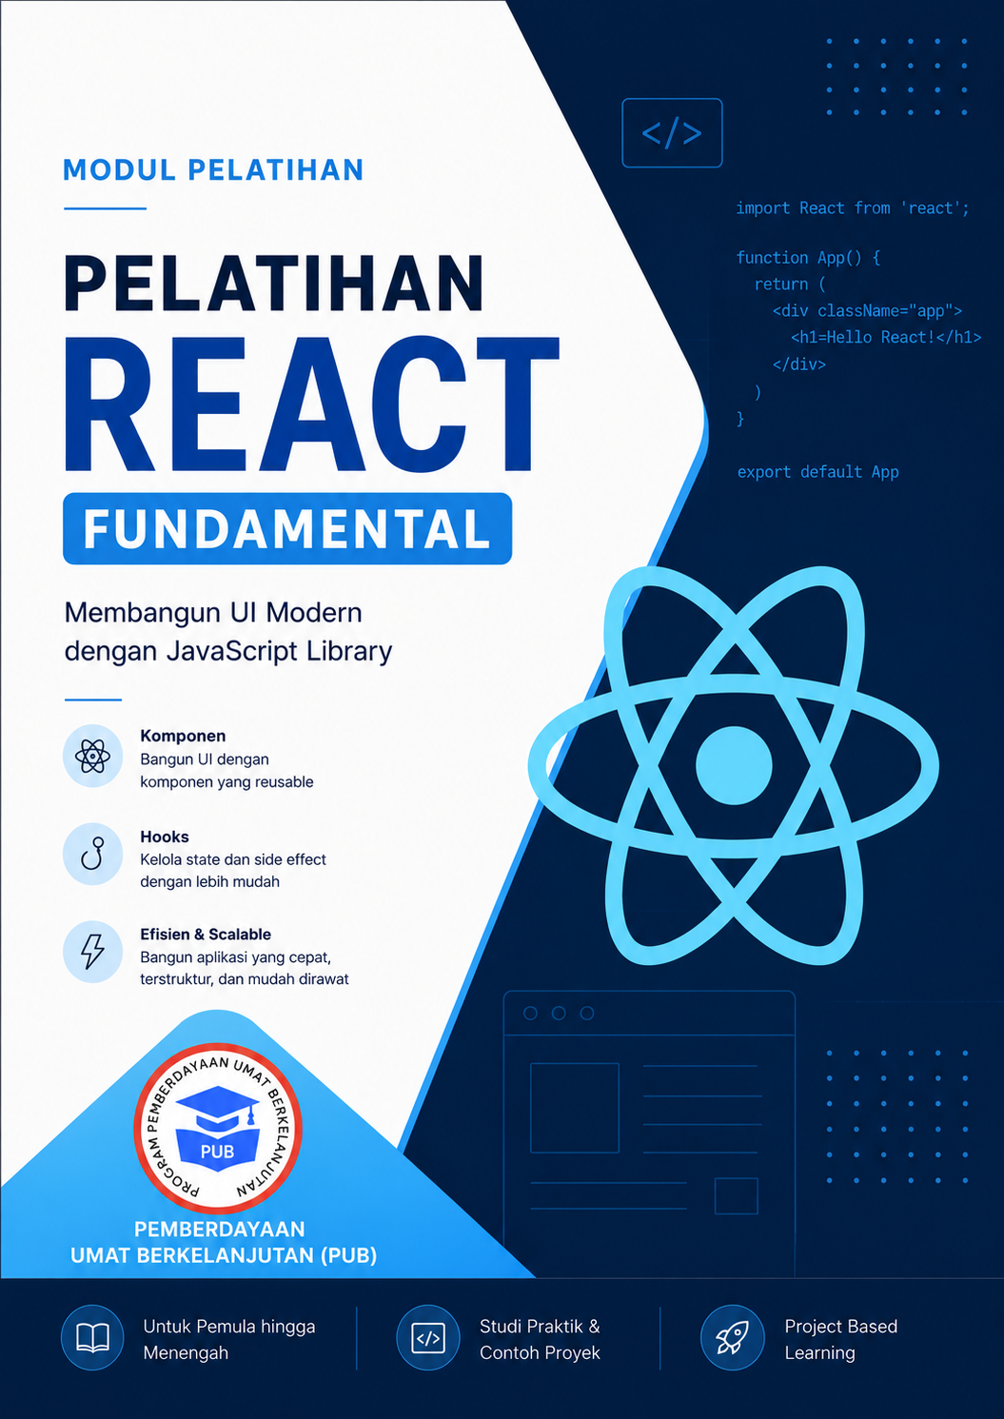

KATA PENGANTAR

Puji syukur ke hadirat Tuhan Yang Maha Esa atas segala rahmat dan karunia-Nya sehingga Modul Pelatihan React Fundamental ini dapat disusun dengan baik.
Modul ini dirancang sebagai panduan pembelajaran bagi peserta dalam mempelajari dasar-dasar pengembangan aplikasi web menggunakan React.js. Materi disusun secara bertahap, dimulai dari pengenalan JavaScript Modern (ES6), Node.js, npm, pnpm, dan Vite, kemudian dilanjutkan dengan konsep dasar React seperti komponen, JSX, props, state, conditional rendering, list rendering, hingga implementasi fitur filter, sorting, pagination, editing, Context API, React Router, serta deployment aplikasi ke Vercel. Sebagai evaluasi, modul ini juga dilengkapi dengan proyek UTS dan UAS yang mengintegrasikan seluruh materi yang telah dipelajari.
Setiap bab dalam modul ini dilengkapi dengan penjelasan konsep, contoh implementasi, dan latihan sederhana agar peserta dapat memahami materi secara bertahap dan mampu menerapkannya dalam pengembangan aplikasi React.
Penyusun menyadari bahwa modul ini masih memiliki kekurangan. Oleh karena itu, kritik dan saran yang membangun sangat diharapkan demi penyempurnaan modul ini di masa mendatang. Semoga modul ini dapat memberikan manfaat dan menjadi referensi yang baik bagi peserta dalam mempelajari React Fundamental.

Jakarta, 04 Juli 2026

Wahyu

DAFTAR ISI

KATA PENGANTAR i
DAFTAR ISI ii
BAB I Pengenalan JavaScript Modern (ES6) 1
1.1. Pendahuluan 1
1.2. Variabel (let dan const) 1
1.3. Arrow Function 3
1.4. Template Literals 5
1.5. Destructuring Assignment 6
1.6. Spread dan Rest Operator 7
1.7. Ringkasan Bab 8
BAB 2 Pengenalan Node.js, NPM dan PNPM 10
2.1. Pendahuluan 10
2.2. Node.js 10
2.3. Pengenalan npm (Node Package Manager) 12
2.4. Pengenalan pnpm 15
2.5. Membuat dan Mengelola Project 17
2.6. Ringkasan Bab 18
BAB 3 Menggunakan pnpm dan Vite 19
3.1. Pendahuluan 19
3.2. Mengenal Vite 20
3.3. Membuat Project 20
3.4. Struktur Folder Project 22
3.5. Mengenal File package.json 23
3.6. Perintah Dasar pnpm 24
3.7. Ringkasan Bab 25
BAB 4 Dasar-dasar React dan Komponen 26
4.1. Pendahuluan 26
4.2. Apa itu React? 26
4.3. Mengenal JSX 28
4.4. Mengenal Komponen 30
4.5. Membuat Komponen Pertama 31
4.6. Menggunakan Komponen 32
4.7. Ringkasan Bab 32
BAB 5 Meneruskan Props dan Styling Komponen 34
5.1. Pendahuluan 34
5.2. Apa itu Props? 34
5.3. Mengirim Props 35
5.4. Menerima Props 36
5.5. Styling React Menggunakan Tailwind CSS 36
5.6. Instalasi Tailwind CSS 37
5.7. Mengenal Utility Class Tailwind CSS 38
BAB 6 Conditional Rendering dan List Rendering 40
6.1. Pendahuluan 40
6.2. Apa itu Conditional Rendering? 40
6.3. Apa itu List Rendering? 42
6.4. Studi Kasus 44
6.5. Ringkasan Bab 46
BAB 7 Merespons Event dan State Management 47
7.1. Pendahuluan 47
7.2. Apa itu Event Handling? 47
7.3. Apa itu State? 48
7.4. Studi Kasus 50
7.5. Ringkasan Bab 51
BAB 8 UJIAN TENGAH SEMESTER (PROYEK SEDERHANA) 52
BAB 9 FILTER & PENCARIAN 53
9.1. Pendahuluan 53
9.2. Apa Itu Pencarian 53
9.3. Mengenal Method filter() 54
9.4. filter() pada Data Produk 55
9.5. Membuat Input Pencarian 56
9.6. Menghubungkan Search dengan filter() 57
9.7. Menampilkan Hasil Pencarian 57
9.8. Conditional Rendering pada Hasil Pencarian 58
9.9. Ringkasan Bab 63
BAB 10 SORTING 64
10.1. Pendahuluan 64
10.2. Apa Itu Sorting? 64
10.3. Mengenal sort() 65
10.4. Implementasi Sorting 65
10.5. Ringkasan Bab 74
BAB 11 PAGANATION 75
11.1. Pendahuluan 75
11.2. Apa Itu Pagination? 76
11.3. Pagination pada CareerHub 77
11.4. Konsep Dasar Pagination 78
11.5. Mengenal Math.ceil() 79
11.6. Menentukan Data yang Ditampilkan 79
11.7. Ketika Berpindah ke Halaman 2 80
11.8. Membuat State Halaman 81
11.9. Mengambil Data untuk Halaman Aktif 82
11.10. Membuat Tombol Pagination 82
11.11. Membuat Nomor Halaman Secara Dinamis 83
11.12. Menampilkan Tombol dengan .map() 84
11.13. Memberikan Style pada Halaman Aktif 85
11.14. Tombol Previous dan Next 85
11.15. Membuat Komponen Pagination 88
11.16. Ringkasan 92
BAB 12 EDITING 94
12.1. Pendahuluan 94
12.2. Apa Itu Editing 95
12.3. Menambahkan Tombol Edit 96
12.4. Membuat State Untuk Data Yang Diedit 97
12.5. Membuat Form Editing 98
12.6. Menggunakan State Pada Form Editing 100
12.7. Menyimpan Perubahan Data 102
12.8. Memperbaharui Data Map() 103
12.9. Ringkasan 106

BAB I
Pengenalan JavaScript Modern (ES6)

Pendahuluan
Sebelum mempelajari React, peserta perlu memahami terlebih dahulu JavaScript Modern atau yang sering disebut ECMAScript 6 (ES6). React dikembangkan menggunakan sintaks JavaScript modern sehingga sebagian besar contoh kode, dokumentasi resmi, maupun proyek nyata menggunakan fitur-fitur ES6.
JavaScript Modern menghadirkan berbagai penyempurnaan dibandingkan JavaScript versi sebelumnya. Sintaks menjadi lebih ringkas, mudah dibaca, serta membantu pengembang menulis kode yang lebih terstruktur. Beberapa fitur yang paling sering digunakan dalam pengembangan React antara lain let dan const, Arrow Function, Template Literals, Destructuring Assignment, serta Spread dan Rest Operator.
Pada bab ini peserta akan mempelajari konsep dasar dari setiap fitur tersebut beserta contoh penerapannya sehingga lebih siap memasuki materi React pada pertemuan berikutnya.

Variabel (let dan const)
Variabel merupakan tempat untuk menyimpan suatu nilai di dalam program. Nilai tersebut dapat berupa angka, teks (string), boolean, array, object, maupun tipe data lainnya. Pada JavaScript versi lama, deklarasi variabel dilakukan menggunakan keyword var. Namun sejak hadirnya ES6, penggunaan var mulai ditinggalkan dan digantikan oleh let dan const.
Penggunaan let dan const membuat kode menjadi lebih aman karena memiliki aturan ruang lingkup (scope) yang lebih jelas dibandingkan var.

- let
Keyword let digunakan ketika nilai suatu variabel dapat berubah selama program dijalankan.
Sintaks
let nama = "Andi";
Nilainya dapat diubah.
let nama = "Andi";
nama = "Budi";
console.log(nama); // Budi
Pada contoh di atas, variabel nama awalnya berisi nilai Andi, kemudian nilainya diubah menjadi Budi.
- const
Keyword const digunakan untuk menyimpan nilai yang tidak akan diganti.
Sintaks
const kampus = "Universitas Nasional PASIM Bandung";
Jika nilainya diubah
const kampus = "Universitas Nasional PASIM Bandung";
kampus = "Universitas Nasional PASIM Jakarta"; // error
akan menghasilkan error karena variabel yang dideklarasikan menggunakan const tidak dapat diisi ulang.
Perbedaan let dan const
let | const
Nilai dapat diubah | Nilai tidak dapat diubah
Digunakan jika data berubah | Digunakan jika data tetap
Sering digunakan untuk counter atau looping | Paling sering digunakan di react

Dalam pengembangan React, hampir semua variabel menggunakan const, sedangkan let hanya digunakan apabila nilainya memang berubah.
Contoh Kasus
Misalkan kita ingin menyimpan informasi seorang mahasiswa.
const nama = "Budi";
const jurusan = "Teknik Informatika";
let semester = 4;

semester = 5;

console.log(nama); // Budi
console.log(jurusan); // Teknik Informatika
console.log(semester); // 5
Pada contoh tersebut, nama dan jurusan tidak berubah sehingga menggunakan const, sedangkan semester berubah sehingga menggunakan let.

Arrow Function
Function merupakan sekumpulan kode yang dibuat untuk menjalankan suatu tugas tertentu. Dengan menggunakan function, kita tidak perlu menulis kode yang sama berulang kali.
Sebelum ES6, function ditulis menggunakan keyword function.
Contoh:
function sapa() {
console.log("Halo");
}

Pada ES6 diperkenalkan Arrow Function, yaitu cara penulisan function yang lebih singkat dan lebih mudah dibaca.
Sintaks Arrow Function
Penulisan biasa
function tambah (a, b) {
return a + b;
}
Ditulis menjadi
const tambah = (a, b) => {
return a + b;
}

Apabila hanya memiliki satu baris kode, penulisannya dapat dipersingkat.
const tambah = (a, b) => a + b;

Mengapa React Menggunakan Arrow Function?
Pada React, hampir seluruh komponen modern ditulis menggunakan Arrow Function karena:
- Penulisannya lebih singkat.
- Lebih mudah dibaca.
- Tidak memiliki binding this seperti function biasa.
- Menjadi standar pada Functional Component.
Contoh sederhana komponen React
const home = () => {
return h1("Selamat Datang di CareerHub");
}
Contoh Kasus
Membuat fungsi menghitung luas persegi panjang.

const hitungLuas = (panjang, lebar) => {
return panjang * lebar;
}

conole.log(hitungLuas(10, 5)); // 50

Pada contoh tersebut, function menerima dua parameter yaitu panjang dan lebar, kemudian mengembalikan hasil perkalian keduanya.

Template Literals
Template Literal merupakan cara baru dalam membuat string pada JavaScript menggunakan tanda backtick ( ` ). Dengan Template Literal, penggabungan teks dan variabel menjadi lebih sederhana dibandingkan menggunakan operator (+).
Cara Lama
const nama = "Andi";
console.log("Halo, " + nama + "!"); // Halo, Andi!
Menggunakan Template Literal
const nama = "Andi";
console.log(`Halo, ${nama}!`); // Halo, Andi!
Keunggulan Template Literal
    - Penulisan lebih rapi.
    - Tidak perlu menggunakan tanda (+).
    - Mudah membaca string yang panjang.
    - Sangat sering digunakan pada React untuk menampilkan data secara dinamis.
Contoh Kasus
const produk = "Laptop";
const harga = 15000000;
console.log(`Produk: ${produk}, Harga: Rp. ${harga.toLocaleString("id-ID")}`);
// Produk: Laptop, Harga: Rp. 15.000.000

Destructuring Assignment
Destructuring Assignment merupakan fitur ES6 yang digunakan untuk mengambil nilai dari object atau array secara langsung ke dalam variabel.
Tanpa Destructuring, kita harus mengambil setiap properti satu per satu.
Misalnya terdapat object berikut.
const mahasiswa = {
nama: "Andi",
jurusan: "Teknik Informatika",
semester: 4
};
Cara biasa
const nama = mahasiswa.nama;
const jurusan = mahasiswa.jurusan;
const semester = mahasiswa.semester;
Cara ES6
const { nama, jurusan, semester } = mahasiswa;
Destructuring Array
const warna = ["Merah", "Hijau", "Biru"];
const [warna1, warna2, warna3] = warna;

Mengapa Penting di React?
React menggunakan destructuring hampir di setiap component.
Contoh
const profile = ({ nama, jurusan, semester }) => {
return (
<div>
<h1>{nama}</h1>
<p>{jurusan}</p>
<p>{semester}</p>
</div>
)
}

Tanpa destructuring, kita harus menulis:
// props.nama
// props.jurusan
// props.semester
Contoh Kasus
const mahasiwa = {
nama = "Wahyu",
pekerjaan = "Middleware Engineer",
kota = "Bandung"
}

const {nama, pekerjaan, kota} = user;

console.log(nama);
console.log(pekerjaan);
console.log(kota);

Spread dan Rest Operator
Spread (...) dan Rest (...) menggunakan simbol yang sama, tetapi memiliki fungsi yang berbeda.
- Spread Operator digunakan untuk menguraikan isi array atau object.
- Rest Operator digunakan untuk mengumpulkan beberapa nilai menjadi satu.
Spread Operator
Spread digunakan untuk menyalin atau menggabungkan data.
Contoh array
const angka1 = [1, 2, 3];
const angka2 = [...angka1];

console.log(angka2); //Output: [1, 2, 3]
Menggabungkan array
const frontEnd = ["HTML", "CSS", "JavaScript"];
const backEnd = ["Node.js", "Express", "MongoDB"];
const fullStack = [...frontEnd, ...backEnd];
console.log(fullStack); // Output: ["HTML", "CSS", "JavaScript", "Node.js", "Express", "MongoDB"]
Menggabungkan object
const mahasiswa1 = {
nama: "Andi",
umur: 20
};
const mahasiswa2 = {
jurusan: "Teknik Informatika",
kampus: "Universitas Nasional PASIM"
};
const dataMahasiswa = { ...mahasiswa1, ...mahasiswa2 };
console.log(dataMahasiswa); // Output: { nama: "Andi", umur: 20, jurusan: "Teknik Informatika", kampus: "Universitas Nasional PASIM" }
Rest Operator
Rest digunakan ketika jumlah parameter belum diketahui.
// rest operator
const jumlahKan = (...angka) => {
let total = 0;
for (let nilai of angka) {
total += nilai;
}
return total;
}
console.log(jumlahKan(1, 2, 3, 4, 5)); // Output: 15
Pada contoh tersebut, semua parameter akan dikumpulkan menjadi sebuah array bernama angka.

Ringkasan Bab
Pada bab ini telah dipelajari berbagai fitur penting JavaScript Modern yang menjadi dasar dalam pengembangan aplikasi React. Peserta memahami penggunaan let dan const untuk mendeklarasikan variabel, Arrow Function untuk menulis fungsi yang lebih ringkas, Template Literals untuk membangun string dinamis, Destructuring Assignment untuk mengambil data dari object atau array dengan lebih mudah, serta Spread dan Rest Operator untuk mengelola data secara efisien.
Seluruh konsep tersebut akan terus digunakan pada bab-bab berikutnya saat mulai membangun komponen React, mengelola props, state, dan melakukan manipulasi data dalam aplikasi. Dengan menguasai dasar-dasar ES6 ini, peserta akan lebih mudah memahami sintaks dan pola pengembangan React modern.

BAB 2
Pengenalan Node.js, NPM dan PNPM

Pendahuluan
Sebelum mulai membangun aplikasi menggunakan React, peserta perlu mempersiapkan lingkungan pengembangan (development environment) yang akan digunakan selama pelatihan. React tidak dapat dijalankan hanya menggunakan browser seperti HTML, CSS, dan JavaScript biasa. Dibutuhkan beberapa perangkat pendukung, seperti Node.js serta Package Manager yang berfungsi untuk mengelola berbagai library dan dependency yang digunakan dalam sebuah proyek.
Pada bab ini peserta akan mempelajari cara menginstal Node.js, mengenal npm dan pnpm sebagai package manager, serta memahami bagaimana membuat dan mengelola sebuah proyek JavaScript menggunakan kedua package manager tersebut. Materi ini menjadi dasar sebelum memasuki proses pembuatan aplikasi React pada bab berikutnya.

Node.js
Node.js merupakan sebuah runtime environment yang memungkinkan JavaScript dijalankan di luar browser. Sebelum Node.js diperkenalkan, JavaScript hanya dapat dijalankan pada browser seperti Google Chrome, Mozilla Firefox, atau Microsoft Edge. Dengan Node.js, JavaScript dapat digunakan untuk membangun aplikasi server, menjalankan script, hingga mengembangkan aplikasi React.
React sendiri memanfaatkan Node.js sebagai lingkungan untuk menjalankan berbagai tools pengembangan, seperti Vite, npm, dan package lainnya.
Catatan: Node.js bukanlah framework maupun bahasa pemrograman baru, melainkan sebuah runtime yang dibangun menggunakan mesin JavaScript V8 Engine milik Google Chrome.

Fungsi Node.js
Beberapa fungsi utama Node.js antara lain:
- Menjalankan JavaScript di luar browser.
- Menyediakan package manager (npm).
- Menjalankan development server React.
- Mengelola dependency proyek.
- Menjalankan berbagai tools pengembangan.

Instalasi Node.js
  - Langkah-langkah instalasi Node.js:
  - Buka website resmi Node.js.
  - Unduh versi LTS (Long Term Support).
  - Jalankan installer.
  - Klik Next hingga proses instalasi selesai.
  - Restart terminal atau Command Prompt.
Setelah selesai, lakukan pengecekan instalasi.
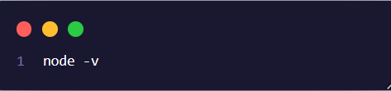
Contoh output
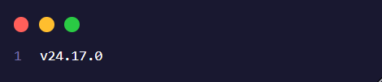
Kemudian cek npm
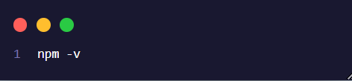

Contoh output

Jika kedua perintah tersebut menampilkan nomor versi, maka instalasi berhasil.

Pengenalan npm (Node Package Manager)
Apa itu npm?
npm (Node Package Manager) merupakan package manager bawaan yang otomatis terpasang ketika menginstal Node.js.
Package manager berfungsi untuk:
- menginstal library
- memperbarui package
- menghapus package
- menjalankan script proyek
Saat membuat aplikasi React, npm akan digunakan untuk mengunduh berbagai dependency yang dibutuhkan.
Inisialisasi Project
Misalkan kita ingin membuat project baru.
Buat folder terlebih dahulu.
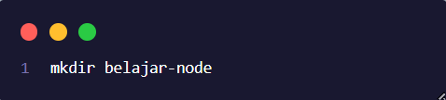

Masuk ke folder.
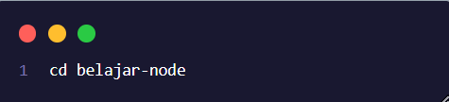
Kemudian jalankan
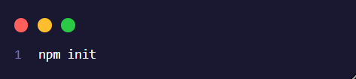
Atau
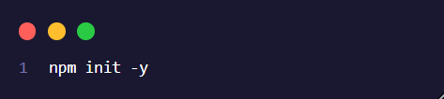
Perintah tersebut akan menghasilkan file package.json.
Apa itu package.json?
package.json merupakan file konfigurasi utama dalam sebuah project Node.js.
Contoh sederhana
{
"name": "belajar-node",
"version": "1.0.0",
"description": "",
"main": "index.js",
"scripts": {
"test": "echo \"Error: no test specified\" && exit 1",
"start": "node index.js"
},
"keywords": [],
"author": "",
"license": "ISC",
"type": "commonjs",
"dependencies": {
"react-icon": "^1.0.0",
"react-router-dom": "^7.18.1"
}
}
File ini menyimpan informasi seperti:
- nama project
- versi project
- dependency
- script yang dapat dijalankan
Menginstal Package
Sebagai contoh kita akan menginstal package react-router-dom.
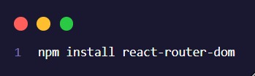
Atau
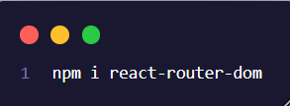
Setelah berhasil akan muncul folder
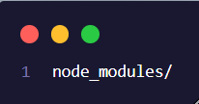
Serta file
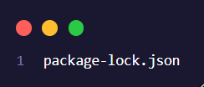

Menjalankan Script
Misalkan terdapat script
"scripts": {
"test": "echo \"Error: no test specified\" && exit 1",
"start": "node index.js"
},
Maka dapat dijalankan dengan menggunakan
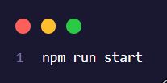

Pengenalan pnpm
Apa itu pnpm?
Selain npm, terdapat package manager lain yang cukup populer yaitu pnpm (Performant Node Package Manager).
pnpm memiliki fungsi yang sama dengan npm, namun memiliki beberapa keunggulan seperti:
- proses instalasi lebih cepat
- penggunaan ruang penyimpanan lebih hemat
- dependency tidak banyak duplikasi
- performa lebih baik untuk project besar
Karena alasan tersebut, pada pelatihan ini kita akan menggunakan pnpm sebagai package manager utama.

Instalasi pnpm
Jalankan perintah berikut.
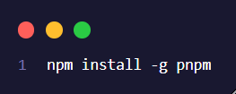
Setelah selesai, cek versinya
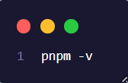
Contoh output
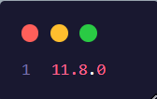
npm | pnpm
Bawaan node.js | Perlu instalasi
Instalasi relatif lebih lambat | Instalasi lebih cepat
Menggunakan storage lebih besar | Lebih hemat storage
Cocok untuk project kecil | Cocok untuk project besar
Perbedaan npm dan pnpm

Membuat dan Mengelola Project
Setelah memiliki Node.js dan pnpm, kita dapat mulai membuat project
Buat folder baru
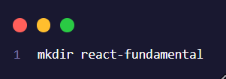
Masuk ke folder
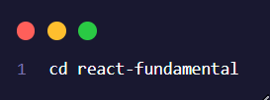
Inisialisai project menggunakan pnpm
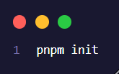
Akan muncul file package.json.
Menginstal Package
Misalkan ingin menginstal package Axios.
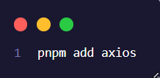

Menghapus Package
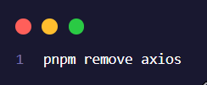
Memperbarui Package
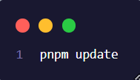
Melihat Package yang Terinstal
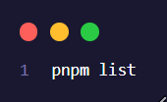

Ringkasan Bab
Pada bab ini peserta telah mempelajari dasar-dasar lingkungan pengembangan JavaScript modern yang akan digunakan selama pelatihan React. Peserta memahami fungsi Node.js sebagai runtime JavaScript, mengenal npm dan pnpm sebagai package manager, serta mampu melakukan instalasi, membuat proyek baru, dan mengelola dependency menggunakan berbagai perintah dasar.
Pemahaman terhadap materi pada bab ini sangat penting karena seluruh proses pengembangan aplikasi React pada bab-bab selanjutnya akan memanfaatkan Node.js dan pnpm sebagai alat utama dalam menjalankan proyek, menginstal library, dan mengelola kebutuhan aplikasi. Dengan lingkungan pengembangan yang telah disiapkan, peserta siap melanjutkan ke bab berikutnya untuk mulai membuat proyek React menggunakan Vite.

BAB 3
Menggunakan pnpm dan Vite

Pendahuluan
Pada bab sebelumnya, peserta telah mempelajari cara menginstal Node.js, mengenal npm dan pnpm, serta memahami fungsi package manager dalam pengembangan aplikasi JavaScript. Setelah lingkungan pengembangan siap digunakan, langkah berikutnya adalah membuat proyek React yang akan digunakan selama proses pelatihan.
Dalam pelatihan ini, peserta akan mengembangkan sebuah aplikasi sederhana bernama CareerHub, yaitu sebuah aplikasi Mini Job Portal yang digunakan untuk menampilkan daftar lowongan pekerjaan. Aplikasi ini akan terus dikembangkan secara bertahap hingga pertemuan terakhir, sehingga setiap materi yang dipelajari akan langsung diterapkan pada proyek yang sama.
Pada bab ini peserta akan mempelajari cara membuat proyek React menggunakan Vite, menjalankan aplikasi pertama, memahami struktur folder proyek, serta mengenal beberapa perintah dasar pnpm yang digunakan dalam proses pengembangan.
Studi Kasus
Project Pelatihan : CareerHub
Selama pelatihan React Fundamental, seluruh materi akan diterapkan pada satu proyek yang sama, yaitu CareerHub.
CareerHub merupakan aplikasi sederhana yang berfungsi untuk menampilkan informasi lowongan pekerjaan. Seiring bertambahnya materi, aplikasi ini akan dikembangkan menjadi lebih lengkap dengan berbagai fitur seperti pencarian, pengurutan data, pagination, editing data, routing, hingga deployment ke internet.
Pada bab ini peserta belum akan membuat fitur-fitur tersebut. Fokus utama adalah membuat proyek React dan memastikan aplikasi dapat dijalankan dengan baik.

Mengenal Vite
Vite merupakan sebuah build tool modern yang digunakan untuk membuat dan menjalankan aplikasi JavaScript seperti React, Vue, maupun framework lainnya.
Vite dirancang agar proses pengembangan aplikasi menjadi lebih cepat dibandingkan build tool sebelumnya, seperti Create React App (CRA). Dengan Vite, proses menjalankan aplikasi dan memperbarui perubahan kode (Hot Module Replacement) berlangsung hampir secara instan sehingga sangat membantu selama proses pengembangan.
Pada pelatihan ini seluruh proyek React akan dibuat menggunakan Vite.
Keunggulan Vite
Beberapa kelebihan Vite antara lain:
- Proses pembuatan proyek lebih cepat.
- Startup development server sangat ringan.
- Mendukung Hot Module Replacement (HMR).
- Konfigurasi sederhana.
- Cocok digunakan untuk pengembangan React modern.

Membuat Project
Buka Terminal atau Command Prompt kemudian jalankan perintah berikut.
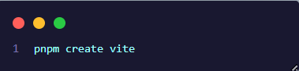
Selanjutnya akan muncul beberapa pertanyaan.
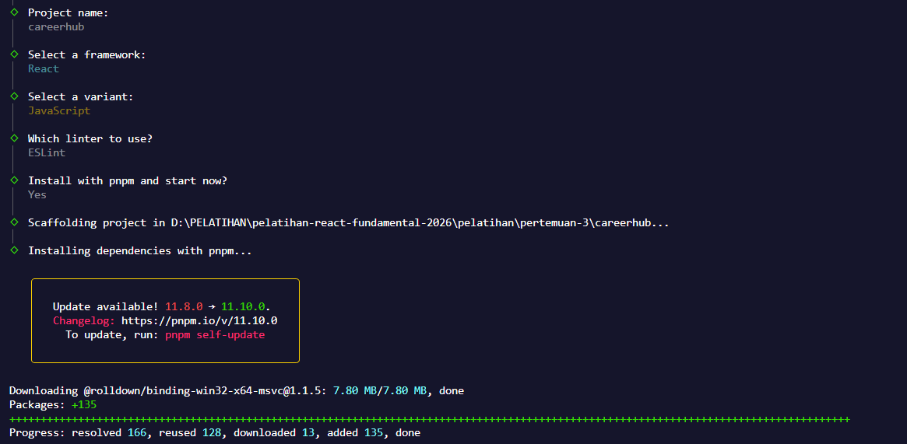
Apabila proses berhasil maka akan terbentuk folder project baru bernama careerhub.
Masuk ke Folder Project
Masuk ke folder project menggunakan perintah berikut.
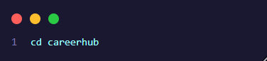
Menjalankan Project
Setelah dependency selesai diinstal, jalankan project.
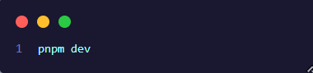

Apabila berhasil akan muncul tampilan seperti berikut.
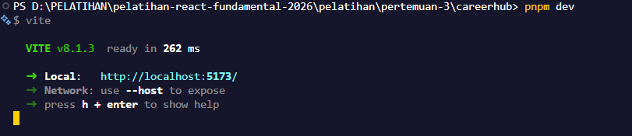
Buka browser kemudian akses alamat tersebut.
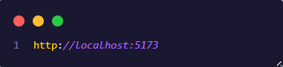
Jika berhasil maka akan muncul halaman awal React bawaan Vite.

Struktur Folder Project
Setelah project berhasil dibuat, akan muncul struktur folder seperti berikut.
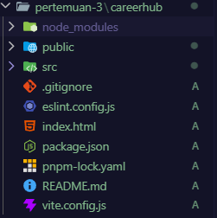
Berikut penjelasan fungsi masing-masing folder.
Folder | Fungsi
src | Tempat seluruh kode React ditulis.
public | Menyimpan file statis seperti gambar atau favicon.
node_modules | Menyimpan seluruh dependency project.
package.json | Menyimpan konfigurasi project serta daftar dependency.
pnpm-lock.yaml | Menyimpan versi package yang digunakan.
vite.config.js | File konfigurasi Vite.

Mengenal File package.json
Setiap project React memiliki sebuah file bernama package.json.
File ini berisi informasi mengenai project, dependency yang digunakan, serta script yang dapat dijalankan.
Contoh isi package.json.
{
"name": "belajar-node",
"version": "1.0.0",
"description": "",
"main": "index.js",
"scripts": {
"test": "echo \"Error: no test specified\" && exit 1",
"start": "node index.js"
},
"keywords": [],
"author": "",
"license": "ISC",
"type": "commonjs",
"dependencies": {
"react-icon": "^1.0.0",
"react-router-dom": "^7.18.1"
}
}

Script yang paling sering digunakan adalah:
Script | Fungsi
pnpm dev | Menjalankan aplikasi.
pnpm build | Melakukan build project.
pnpm preview | Menjalankan hasil build.

Perintah Dasar pnpm
Selain digunakan untuk membuat project, pnpm juga digunakan untuk mengelola dependency.
Menginstal Package
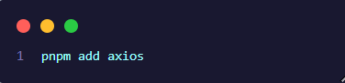
Menghapus Package
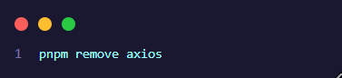
Memperbarui Package
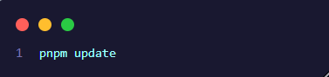
Melihat Package yang Terpasang
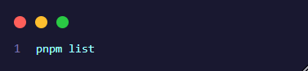

Ringkasan Bab
Pada bab ini peserta telah berhasil membuat proyek React menggunakan Vite dengan bantuan pnpm sebagai package manager. Peserta juga telah memahami struktur dasar proyek React, fungsi file package.json, serta beberapa perintah dasar pnpm yang sering digunakan dalam pengembangan aplikasi.
Project CareerHub yang telah dibuat akan menjadi studi kasus utama selama pelatihan. Pada bab-bab berikutnya, aplikasi ini akan dikembangkan secara bertahap hingga menjadi sebuah Mini Job Portal yang memiliki berbagai fitur seperti pencarian, pengurutan data, pagination, editing, routing, penggunaan Context API, dan deployment ke Vercel.

BAB 4
Dasar-dasar React dan Komponen

Pendahuluan
Pada bab sebelumnya, peserta telah berhasil membuat project React menggunakan Vite serta menjalankan aplikasi pertama. Namun, tampilan yang muncul masih merupakan halaman bawaan dari Vite dan belum mencerminkan aplikasi yang akan dikembangkan.
Pada bab ini peserta akan mulai membangun aplikasi CareerHub menggunakan React. Materi yang dipelajari meliputi pengenalan React, konsep JSX, pembuatan Functional Component, serta cara menggunakan komponen di dalam aplikasi. Dengan memahami materi pada bab ini, peserta akan mampu membangun tampilan aplikasi yang tersusun dari beberapa komponen yang saling terhubung.

Apa itu React?
React merupakan library JavaScript yang digunakan untuk membangun User Interface (UI) atau antarmuka pengguna.
React dikembangkan oleh Meta (Facebook) dan menggunakan konsep Component-Based Architecture, yaitu sebuah aplikasi dibangun dari kumpulan komponen-komponen kecil yang dapat digunakan kembali (reusable).
Sebagai contoh, sebuah website biasanya terdiri dari beberapa bagian seperti:
- Header
- Navigation Bar
- Hero Section
- Content
- Footer
Pada React, setiap bagian tersebut dapat dibuat menjadi komponen yang berdiri sendiri.
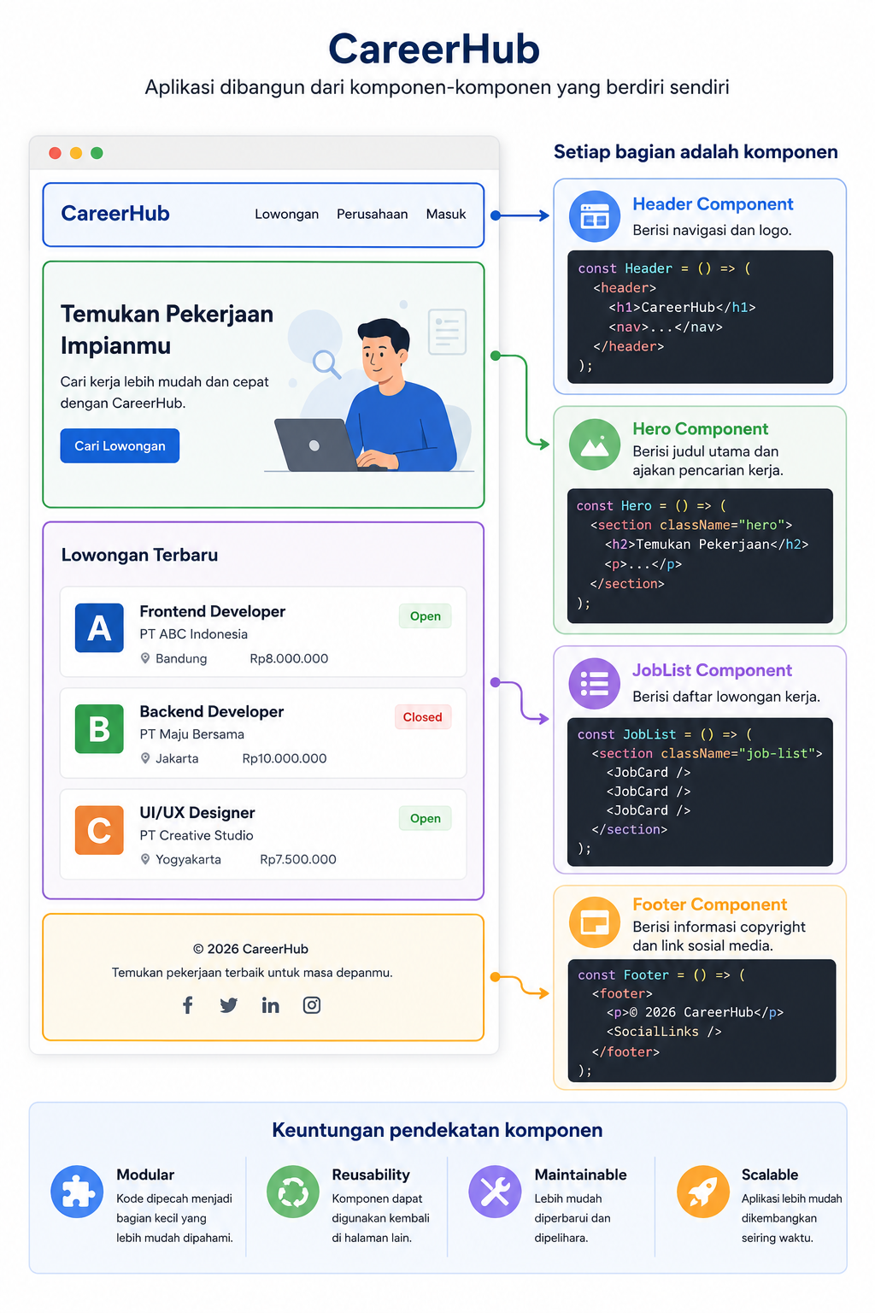

Mengenal JSX
JSX (JavaScript XML) merupakan sintaks yang memungkinkan kita menulis kode HTML di dalam JavaScript.
Meskipun terlihat seperti HTML, JSX sebenarnya akan diubah menjadi kode JavaScript oleh React.
Contoh JSX:
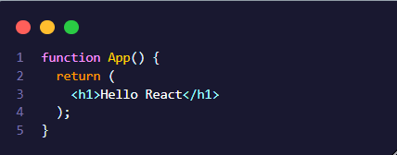
Mengapa Menggunakan JSX?
- JSX memiliki beberapa kelebihan, di antaranya:
- Penulisan kode lebih mudah dibaca.
- Tampilan dan logika dapat ditulis dalam satu file.
- Mempermudah pembuatan komponen.
Sebagai contoh:
Tanpa JSX:
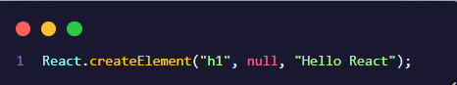

Dengan JSX:
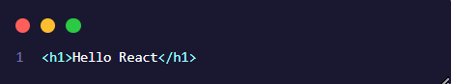
Tentunya penulisan menggunakan JSX lebih sederhana dan mudah dipahami.
Aturan Penulisan JSX
Dalam menggunakan JSX terdapat beberapa aturan yang perlu diperhatikan.
- Hanya memiliki satu elemen utama
Benar:
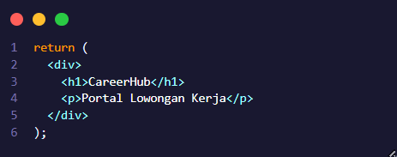
Salah:
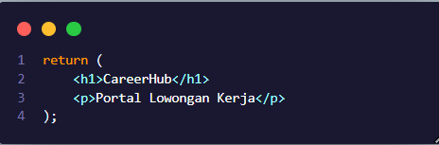
- Gunakan className
Karena class merupakan keyword JavaScript, maka React menggunakan className.
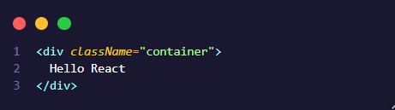

- Gunakan Kurung Kurawal {}

Mengenal Komponen
Pengertian Komponen
Komponen merupakan bagian kecil dari sebuah tampilan yang dapat digunakan berulang kali.
Sebagai contoh, pada aplikasi CareerHub nantinya terdapat beberapa bagian seperti:
- Header
- Hero
- Job Card
- Footer
Keempat bagian tersebut akan dibuat menjadi komponen yang terpisah.
Functional Component
Pada React modern, komponen dibuat menggunakan Function.
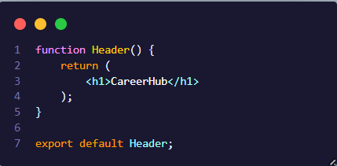
Selain menggunakan function biasa, komponen juga dapat dibuat menggunakan Arrow Function.
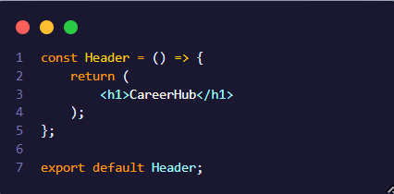
Cara kedua merupakan cara yang paling sering digunakan pada React modern.

Membuat Komponen Pertama
Pada folder src, buat folder baru bernama components, kemudian buat file Header.jsx
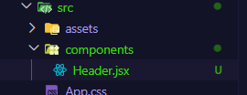
Isi file tersebut:
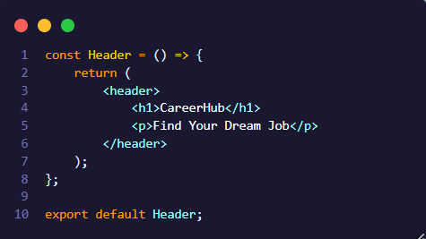

Menggunakan Komponen
Setelah komponen dibuat, langkah berikutnya adalah menggunakannya pada App.jsx.
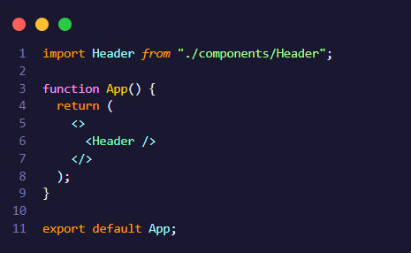
Ketika aplikasi dijalankan, maka akan muncul:
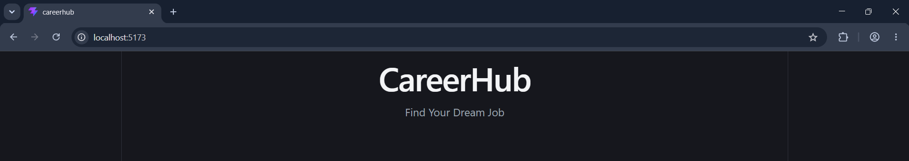

Ringkasan Bab
Pada bab ini peserta telah mempelajari konsep dasar React, mengenal JSX sebagai sintaks untuk membangun antarmuka pengguna, serta memahami bagaimana aplikasi React disusun menggunakan Functional Component. Peserta juga telah berhasil membuat beberapa komponen sederhana dan menyusunnya menjadi tampilan awal aplikasi CareerHub.
Struktur komponen yang dibuat pada bab ini akan menjadi fondasi pengembangan aplikasi pada bab-bab selanjutnya. Pada Bab 5, peserta akan mempelajari Props, sehingga komponen JobCard tidak lagi menampilkan data statis, melainkan menerima data secara dinamis dari komponen induknya. Dengan demikian, aplikasi CareerHub akan mulai menampilkan daftar lowongan pekerjaan yang lebih fleksibel dan mudah dikelola.

BAB 5
Meneruskan Props dan Styling Komponen

Pendahuluan
Pada bab sebelumnya peserta telah mempelajari cara membuat komponen pada React. Namun setiap komponen masih menampilkan data yang bersifat statis (hardcode). Pendekatan tersebut kurang fleksibel karena setiap perubahan data harus dilakukan secara langsung di dalam komponen.
React menyediakan mekanisme Props (Properties) untuk mengirimkan data dari satu komponen ke komponen lainnya. Dengan menggunakan props, sebuah komponen dapat digunakan kembali dengan data yang berbeda tanpa perlu membuat komponen baru.
Selain mempelajari props, pada bab ini peserta juga akan mempelajari cara mempercantik tampilan aplikasi menggunakan Tailwind CSS, yaitu framework CSS yang banyak digunakan dalam pengembangan aplikasi React modern.

Apa itu Props?
Props (Properties) merupakan mekanisme yang digunakan React untuk mengirimkan data dari komponen induk (Parent Component) ke komponen anak (Child Component).
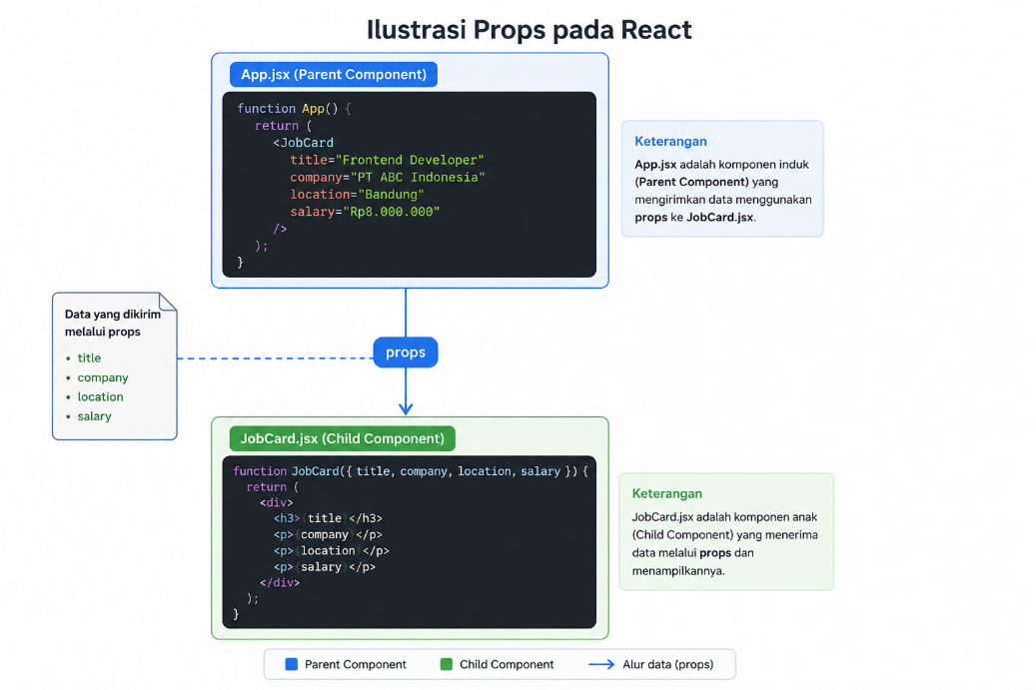
Pada aplikasi CareerHub, data seperti:
- Judul pekerjaan
- Nama perusahaan
- Lokasi
- Gaji

tidak lagi ditulis langsung di dalam JobCard.jsx, melainkan dikirim melalui props.

Mengirim Props
Misalkan terdapat komponen berikut.
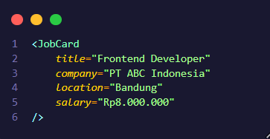
Komponen JobCard sekarang menerima empat buah props.

Menerima Props
Props dapat diterima dengan dua cara.
Cara pertama
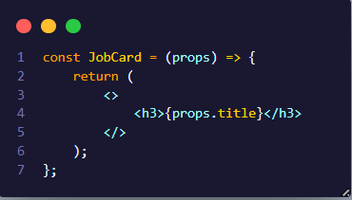
Cara kedua (lebih disarankan)
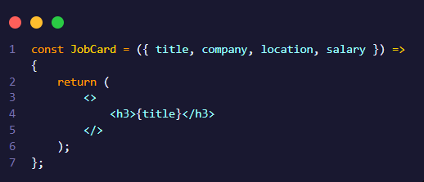
Cara kedua menggunakan destructuring sehingga kode menjadi lebih ringkas.
Contoh lengkap

Styling React Menggunakan Tailwind CSS
Apa itu Tailwind CSS?
Tailwind CSS merupakan sebuah framework CSS berbasis Utility First yang menyediakan berbagai class siap pakai untuk membangun tampilan aplikasi tanpa harus menulis file CSS secara manual.
Berbeda dengan CSS konvensional yang mengharuskan kita membuat selector dan class sendiri, Tailwind CSS memungkinkan kita langsung memberikan styling pada elemen melalui atribut className.
Beberapa keuntungan menggunakan Tailwind CSS antara lain:
- Tidak perlu membuat file CSS untuk styling sederhana.
- Penulisan kode lebih cepat dan efisien.
- Mudah membuat tampilan yang responsif.
- Banyak digunakan pada proyek React modern.
Oleh karena itu, pada modul ini seluruh proses styling aplikasi CareerHub akan menggunakan Tailwind CSS.

Instalasi Tailwind CSS
Sebelum menggunakan Tailwind CSS, kita perlu melakukan proses instalasi pada project React yang telah dibuat pada bab sebelumnya.
Buka terminal pada folder project CareerHub, kemudian jalankan perintah berikut.
Install Tailwind CSS
Konfigurasi Vite
Buka file vite.config.js, kemudian ubah menjadi seperti berikut.
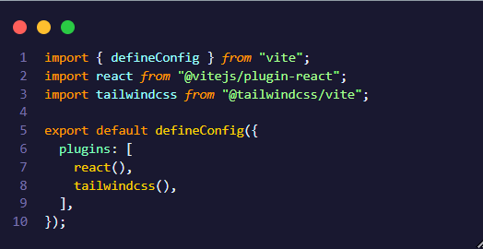
Import Tailwind CSS
Buka file src/index.css (atau src/main.css sesuai struktur project), kemudian tambahkan baris berikut.

Mengenal Utility Class Tailwind CSS
Tailwind CSS menyediakan banyak utility class yang dapat digunakan untuk mengatur tampilan suatu komponen.
Berikut beberapa utility class yang paling sering digunakan selama pelatihan.
Utility | Fungsi | Contoh
bg-* | Warna latar belakang | bg-blue-600
text-* | Warna dan ukuran teks | text-white, text-xl
font-* | Ketebalan huruf | font-bold
p-* | Padding | p-4
m-* | Margin | mt-5
rounded-* | Sudut membulat | rounded-xl
shadow-* | Bayangan | shadow-lg
border | Border | border
flex | Layout Flexbox | flex items-center
grid | Layout Grid | grid grid-cols-3

Contoh Penggunaan
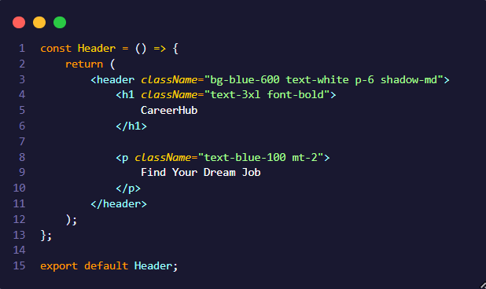

BAB 6
Conditional Rendering dan List Rendering

Pendahuluan
Pada bab sebelumnya, peserta telah mempelajari cara mengirimkan data menggunakan Props sehingga komponen JobCard dapat menampilkan informasi lowongan pekerjaan secara dinamis. Namun, setiap komponen JobCard masih harus ditulis satu per satu secara manual.
Pada aplikasi nyata, sebuah Job Portal dapat memiliki puluhan bahkan ratusan data lowongan pekerjaan. Menuliskan setiap komponen secara manual tentu tidak efisien.
React menyediakan fitur List Rendering untuk menampilkan banyak data secara otomatis menggunakan method .map(). Selain itu, React juga memiliki Conditional Rendering yang memungkinkan aplikasi menampilkan tampilan yang berbeda berdasarkan kondisi tertentu.
Pada bab ini, aplikasi CareerHub akan mulai menampilkan beberapa data lowongan pekerjaan sekaligus menggunakan .map() serta menampilkan status lowongan menggunakan Conditional Rendering.

Apa itu Conditional Rendering?
Conditional Rendering merupakan teknik untuk menampilkan suatu komponen berdasarkan kondisi tertentu.
Misalnya:
- Jika lowongan masih tersedia, tampilkan Open.
- Jika lowongan sudah ditutup, tampilkan Closed.
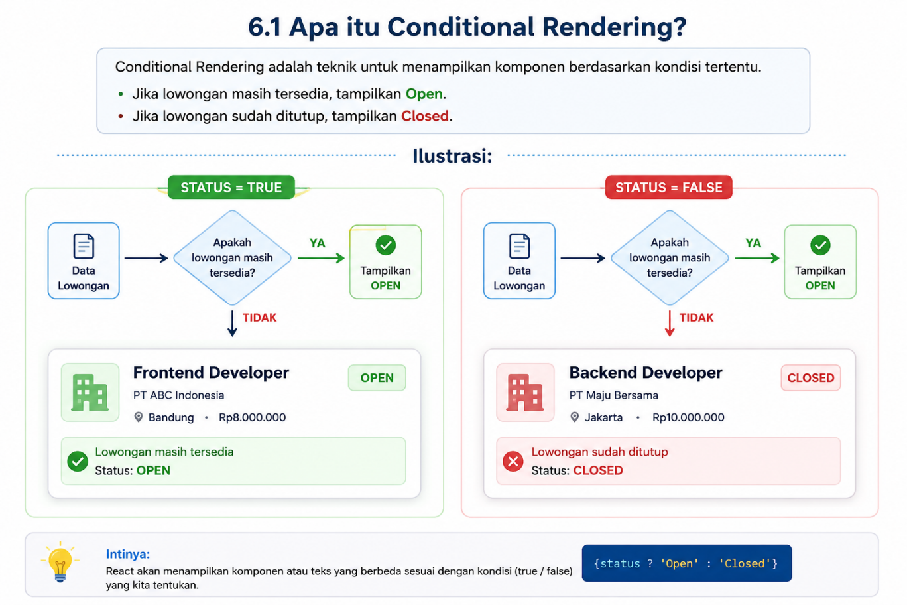
Menggunakan Operator Ternary
Conditional Rendering paling sering menggunakan operator ternary.
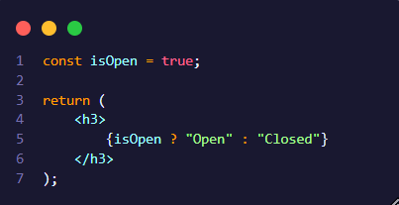
Conditional Rendering pada CareerHub
Misalkan data lowongan memiliki status.
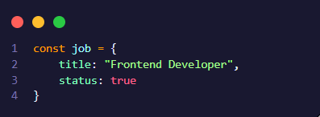
Kemudian tampilkan status
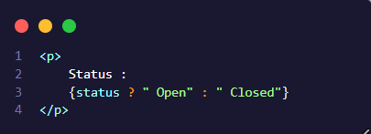
Memberikan Warna Berdasarkan Status
Conditional Rendering juga dapat digunakan untuk mengubah tampilan.
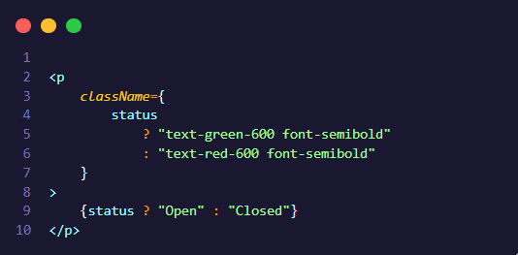
Jika status bernilai true, teks akan berwarna hijau. Jika false, teks akan berwarna merah.

Apa itu List Rendering?
List Rendering digunakan untuk menampilkan sekumpulan data menggunakan perulangan.
Misalnya terdapat data berikut.
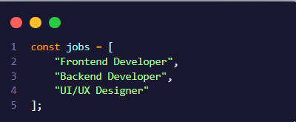
Daripada menulis
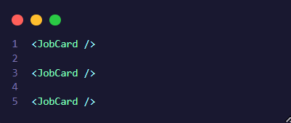
lebih baik menggunakan .map().
Mengenal .map()
Method .map() digunakan untuk mengubah setiap data di dalam array menjadi elemen React.
Contoh sederhana.
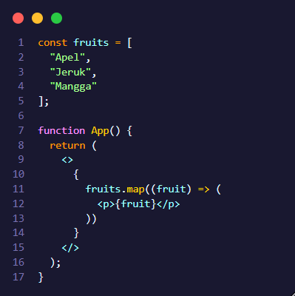

Property key
Saat menggunakan .map(), React meminta setiap data memiliki key.
Contoh.
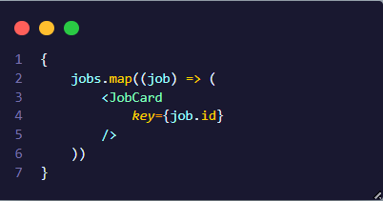
Property key membantu React mengenali setiap data sehingga proses rendering menjadi lebih efisien.

Studi Kasus
Langkah 1
Pada App.jsx, buat array data.
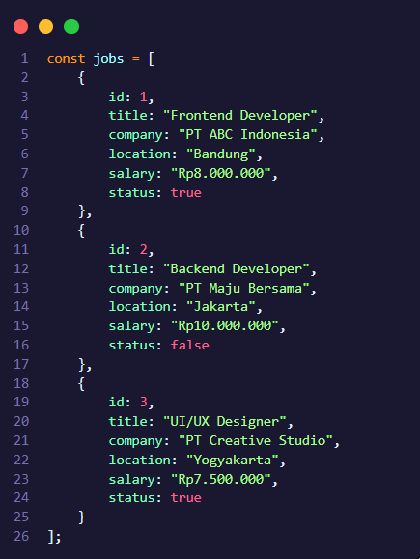
Langkah 2
Ubah JobList.jsx.
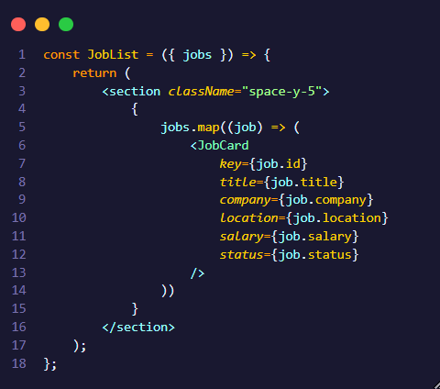
Langkah 3
Terima props baru pada JobCard.jsx.
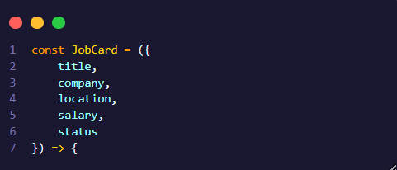
Langkah 4
Tambahkan status.
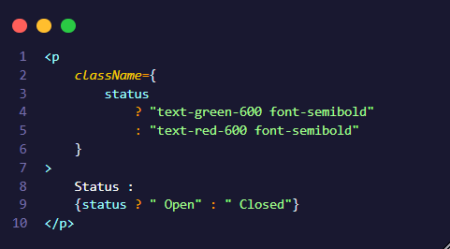
Langkah 5
Kirim data dari App.jsx.
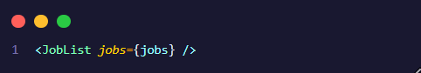

Ringkasan Bab
Pada bab ini peserta telah mempelajari cara menggunakan List Rendering untuk menampilkan sekumpulan data menggunakan method .map(), sehingga komponen JobCard tidak lagi ditulis secara manual satu per satu. Peserta juga memahami pentingnya penggunaan properti key agar React dapat mengelola proses rendering secara efisien.
Selain itu, peserta telah menerapkan Conditional Rendering untuk menampilkan status lowongan pekerjaan berdasarkan kondisi tertentu. Dengan menggabungkan kedua konsep tersebut, aplikasi CareerHub kini mampu menampilkan banyak data lowongan secara dinamis dengan tampilan yang berbeda sesuai status masing-masing.

BAB 7
Merespons Event dan State Management

Pendahuluan
Pada bab sebelumnya, peserta telah berhasil menampilkan daftar lowongan pekerjaan menggunakan List Rendering serta menerapkan Conditional Rendering untuk menampilkan status lowongan.
Namun, aplikasi CareerHub masih bersifat statis karena belum dapat merespons interaksi dari pengguna. Sebagai contoh, ketika tombol Lihat Detail atau Lamar diklik, belum ada perubahan apa pun pada tampilan aplikasi.
Pada bab ini peserta akan mempelajari cara menangani interaksi pengguna menggunakan Event Handling serta menyimpan data sementara menggunakan State. Dengan kedua konsep tersebut, aplikasi React dapat memberikan pengalaman yang lebih interaktif.

Apa itu Event Handling?
Event Handling merupakan mekanisme untuk menangani aksi yang dilakukan oleh pengguna, seperti:
- Klik tombol.
- Mengisi input.
- Memilih menu.
- Mengarahkan kursor ke suatu elemen.
React menyediakan berbagai event yang mirip dengan JavaScript, namun penulisannya menggunakan camelCase.

Contoh:
HTML | React
onclick | onClick
onchange | onChange
onsubmit | onSubmit
onmouseover | onMouseOver

Contoh Event Handling
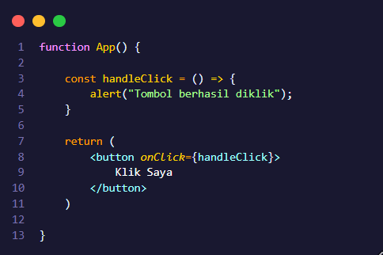
Ketika tombol diklik, fungsi handleClick() akan dijalankan.

Apa itu State?
State merupakan data yang dapat berubah selama aplikasi berjalan.
Berbeda dengan Props yang dikirim dari komponen induk, State dimiliki oleh komponen itu sendiri.
Sebagai contoh:
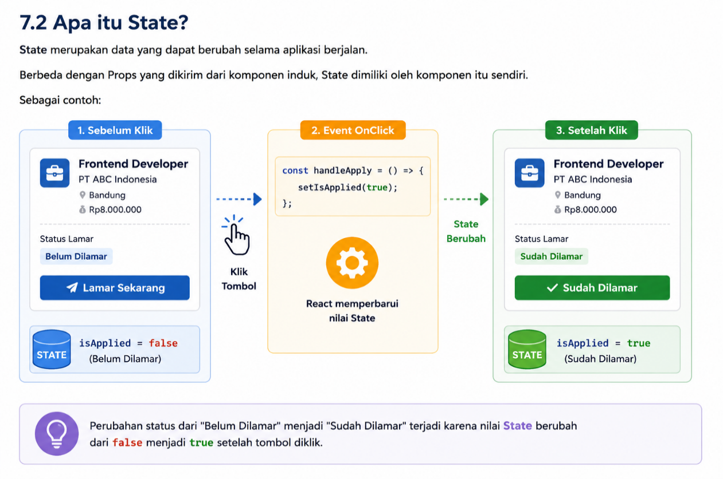
Perubahan tersebut disimpan menggunakan State.

useState
React menyediakan Hook bernama useState.
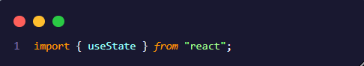
Penulisannya:
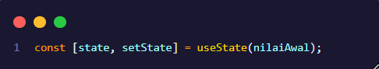
Contoh:
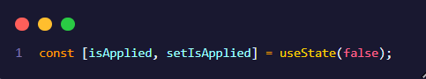
Artinya:
- isApplied menyimpan nilai state.
- setIsApplied() digunakan untuk mengubah state.

Mengubah State
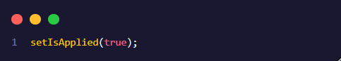
Setelah dijalankan React akan melakukan render ulang secara otomatis.

Studi Kasus
Langkah 1
Import useState.

Langkah 2
Tambahkan state.

Langkah 3
Buat fungsi.
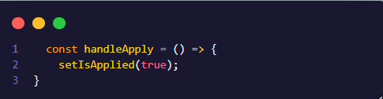
Langkah 4
Gunakan pada tombol.

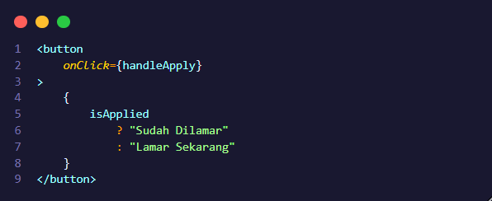
Langkah 6
Ubah warna tombol.
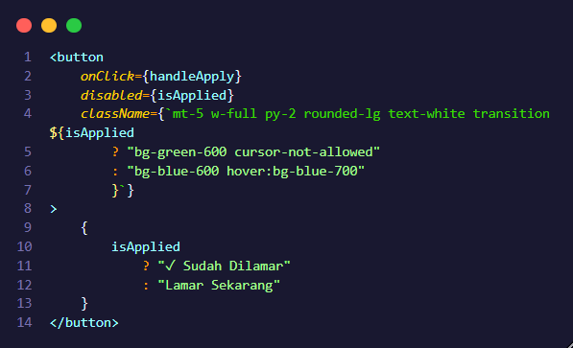

Ringkasan Bab
Pada bab ini peserta telah mempelajari cara menangani interaksi pengguna menggunakan Event Handling melalui atribut onClick serta memahami konsep State menggunakan Hook useState. Dengan memanfaatkan state, aplikasi React dapat menyimpan dan mengubah data yang bersifat dinamis sesuai dengan aksi pengguna.
Melalui studi kasus pada aplikasi CareerHub, peserta berhasil mengimplementasikan fitur Lamar Sekarang, di mana teks dan warna tombol berubah setelah pengguna melakukan aksi klik. Materi pada bab ini menjadi dasar penting untuk bab berikutnya, karena fitur seperti pencarian, filter, sorting, pagination, dan editing akan memanfaatkan konsep State yang sama untuk mengelola perubahan data dan tampilan aplikasi.

BAB 8
UJIAN TENGAH SEMESTER (PROYEK SEDERHANA)

BAB 9
FILTER & PENCARIAN

Pendahuluan
Pada aplikasi yang memiliki banyak data, menampilkan seluruh data sekaligus dapat membuat pengguna kesulitan menemukan informasi yang dibutuhkan.
Misalnya, sebuah aplikasi memiliki 20 atau bahkan 100 produk. Pengguna mungkin hanya ingin mencari:
- Produk dengan nama tertentu.
- Produk dari kategori tertentu.
- Produk yang masih tersedia.
- Produk dengan harga tertentu.
Oleh karena itu, aplikasi perlu menyediakan fitur pencarian dan filter. Pada React, fitur tersebut dapat dibuat dengan memanfaatkan:
- State untuk menyimpan input pencarian.
- Event handling untuk menangkap perubahan input.
- Method filter() untuk menyaring data.
- Conditional rendering untuk menangani data yang tidak ditemukan.
- List rendering menggunakan .map() untuk menampilkan hasil.
Pada bab ini kita akan melanjutkan project sebelumnya dan menambahkan fitur Search dan Filter Produk.

Apa Itu Pencarian
Pencarian atau searching adalah proses untuk menemukan data berdasarkan kata kunci yang diberikan oleh pengguna.
Misalnya terdapat data:

const jobs = [
{
id: 1,
jobName: "Fullstack Developer",
company: "PT. ABC Indonesia",
location: "Bandung",
salary: "Rp. 8.000.000",
status: true
},
{
id: 2,
jobName: "Backend Developer",
company: "PT. DEF Indonesia",
location: "Jakarta",
salary: "Rp. 8.000.000",
status: false
},
{
id: 3,
jobName: "Frontend Developer",
company: "PT. GHI Indonesia",
location: "Medan",
salary: "Rp. 8.000.000",
status: true
}
];

Jika pengguna mengetik “Frontend” maka aplikasi hanya menampilkan:
{
id: 3,
jobName: "Frontend Developer",
company: "PT. GHI Indonesia",
location: "Medan",
salary: "Rp. 8.000.000",
status: true
}

Mengenal Method filter()
JavaScript menyediakan method .filter() untuk menyaring data berdasarkan kondisi tertentu. Contoh sederhana:
const numbers = [10, 20, 30, 40, 50];

const result = numbers.filter(
(number) => number > 25
);

console.log(result);
Hasil:
// [30, 40, 50]

Artinya, .filter() hanya mengambil data yang memenuhi kondisi.

filter() pada Data Produk
Sekarang kita terapkan pada data lowongan kerja. Misalnya kita ingin mencari semua lowongan yang berada di Bandung.
const bandungJobs = jobs.filter(
(job) => job.location === "Bandung"
);

console.log(bandungJobs);

Hasilnya:
{
id: 1,
jobName: "Fullstack Developer",
company: "PT. ABC Indonesia",
location: "Bandung",
salary: "Rp. 8.000.000",
status: true
},

Kita juga dapat mencari lowongan yang masih tersedia berdasarkan status.
const availableJobs = jobs.filter(
(job) => job.status === true
);

Hasilnya:
// Fullstack Developer
// Frontend Developer

Karena:
Fullstack Developer → true
// Backend Developer → false
// Frontend Developer → true

Membuat Input Pencarian
Pada React, kita membutuhkan state untuk menyimpan keyword yang dimasukkan pengguna.
import { useState } from "react";

const JobList = ({ jobs }) => {
const [search, setSearch] = useState("");

return (
<div>
<input
type="text"
placeholder="Cari lowongan..."
value={search}
onChange={(event) =>
setSearch(event.target.value)
}
/>
</div>
);
};

export default JobList;

Bagian:
onChange={(event) =>
setSearch(event.target.value)
}

berfungsi untuk mengambil nilai yang sedang diketik pengguna.

Menghubungkan Search dengan filter()
Sekarang kita gunakan state search untuk melakukan pencarian.
const filteredJobs = jobs.filter((job) =>
job.jobName
.toLowerCase()
.includes(search.toLowerCase())
);

Misalnya: search = “Frontend”
maka React akan mencari:
// Fullstack Developer
// Backend Developer
// Frontend Developer

Dan menghasilkan
// Frontend Developer

Penggunaan toLowerCase() membuat pencarian tidak sensitif terhadap huruf besar dan kecil. Tanpa toLowerCase():
// Frontend
// frontend
// FRONTEND

Data diatas akan dianggap data yang berbeda.

Menampilkan Hasil Pencarian
Setelah mendapatkan data filteredJobs, kita dapat menampilkannya menggunakan .map().
{filteredJobs.map((job) => (
<div key={job.id}>
<h3>{job.jobName}</h3>
<p>{job.company}</p>
<p>{job.location}</p>
<p>{job.salary}</p>
</div>
))}

Conditional Rendering pada Hasil Pencarian
Bagaimana jika pengguna mencari pekerjaan yang tidak tersedia? Misalnya mencari “Data Analyst” sementara data tersebut tidak ada. Kita dapat menggunakan conditional rendering:
{filteredJobs.length > 0 ? (
filteredJobs.map((job) => (
<JobCard
key={job.id}
job={job}
/>
))
) : (
<p>
Lowongan tidak ditemukan.
</p>
)}

Dengan demikian, pengguna mendapatkan informasi yang jelas.
Selain pencarian berdasarkan nama pekerjaan, kita dapat membuat filter lokasi.
const [location, setLocation] = useState("Semua");

Kemudian
<select
value={location}
onChange={(event) =>
setLocation(event.target.value)
}
>
<option value="Semua">
Semua Lokasi
</option>

<option value="Bandung">
Bandung
</option>

<option value="Jakarta">
Jakarta
</option>

<option value="Medan">
Medan
</option>
</select>

Sekarang kita dapat menggabungkan pencarian berdasarkan nama pekerjaan dengan filter lokasi.
const filteredJobs = jobs.filter((job) => {

const matchesSearch = job.jobName
.toLowerCase()
.includes(search.toLowerCase());

const matchesLocation =
location === "Semua" ||
job.location === location;

return matchesSearch && matchesLocation;
});

Kita juga dapat menggunakan property status.
Pada data kita status: true berarti lowongan masih tersedia. Sedangkan status: false berarti lowongan sudah tidak tersedia.
Kita dapat membuat:
const [status, setStatus] = useState("Semua");

Berikut full coding untuk implementasi search dan filter
import { useState } from "react";

const jobs = [
{
id: 1,
jobName: "Fullstack Developer",
company: "PT. ABC Indonesia",
location: "Bandung",
salary: "Rp. 8.000.000",
status: true
},
{
id: 2,
jobName: "Backend Developer",
company: "PT. DEF Indonesia",
location: "Jakarta",
salary: "Rp. 8.000.000",
status: false
},
{
id: 3,
jobName: "Frontend Developer",
company: "PT. GHI Indonesia",
location: "Medan",
salary: "Rp. 8.000.000",
status: true
}
];

const JobList = ({ jobs }) => {

const [search, setSearch] = useState("");
const [location, setLocation] = useState("Semua");
const [status, setStatus] = useState("Semua");

const filteredJobs = jobs.filter((job) => {

const matchesSearch =
job.jobName
.toLowerCase()
.includes(search.toLowerCase());

const matchesLocation =
location === "Semua" ||
job.location === location;

const matchesStatus =
status === "Semua" ||
(status === "Tersedia" && job.status === true) ||
(status === "Ditutup" && job.status === false);

return (
matchesSearch &&
matchesLocation &&
matchesStatus
);
});

return (
<section className="space-y-6">

<div className="flex flex-col md:flex-row gap-4">

<input
type="text"
placeholder="Cari lowongan..."
value={search}
onChange={(event) =>
setSearch(event.target.value)
}
className="flex-1 border rounded-xl px-4 py-3"
/>

<select
value={location}
onChange={(event) =>
setLocation(event.target.value)
}
className="border rounded-xl px-4 py-3"
>
<option value="Semua">
Semua Lokasi
</option>
<option value="Bandung">
Bandung
</option>
<option value="Jakarta">
Jakarta
</option>
<option value="Medan">
Medan
</option>
</select>

<select
value={status}
onChange={(event) =>
setStatus(event.target.value)
}
className="border rounded-xl px-4 py-3"
>
<option value="Semua">
Semua Status
</option>
<option value="Tersedia">
Tersedia
</option>
<option value="Ditutup">
Ditutup
</option>
</select>

</div>

<div className="grid grid-cols-1 md:grid-cols-2 lg:grid-cols-3 gap-6">

{filteredJobs.length > 0 ? (

filteredJobs.map((job) => (
<div
key={job.id}
className="bg-white rounded-xl
shadow-md p-6"
>
<h3 className="text-xl font-bold">
{job.jobName}
</h3>

<p className="text-gray-600">
{job.company}
</p>

<p className="text-gray-500">
📍 {job.location}
</p>

<p className="font-semibold mt-3">
{job.salary}
</p>

<p className="mt-2">
{job.status
? "🟢 Tersedia"
: "🔴 Ditutup"
}
</p>
</div>
))

) : (

<p className="col-span-full text-center">
Lowongan tidak ditemukan.
</p>

)}

</div>

</section>
);
};

export default JobList;

Ringkasan Bab
Pada bab ini kita telah mempelajari:
- Konsep searching pada website pencarian kerja.
- Method .filter().
- Membuat input pencarian.
- Menggunakan useState() untuk search.
- Menggunakan .includes().
- Menggunakan .toLowerCase().
- Filter berdasarkan lokasi.
- Filter berdasarkan status.
- Menggabungkan beberapa filter.
- Conditional rendering ketika lowongan tidak ditemukan.
- Menampilkan hasil menggunakan .map().

BAB 10
SORTING

Pendahuluan
Setelah pengguna dapat mencari dan memfilter lowongan, fitur berikutnya yang dapat ditambahkan adalah sorting.
Sorting digunakan untuk menentukan urutan data yang ditampilkan kepada pengguna.
Pada website CareerHub, sorting dapat digunakan untuk mengurutkan lowongan berdasarkan:
- Nama pekerjaan A-Z.
- Nama pekerjaan Z-A.
- Perusahaan A-Z.
- Lokasi A-Z.
- Gaji terendah.
- Gaji tertinggi.
Dengan adanya sorting, pengguna dapat menemukan lowongan dengan lebih mudah.

Apa Itu Sorting?
Sorting adalah proses mengurutkan sekumpulan data berdasarkan aturan tertentu.
Misalnya:
- Backend Developer
- Frontend Developer
- Fullstack Developer
Jika menggunakan sorting A-Z, maka urutannya:

- Backend Developer
- Frontend Developer
- Fullstack Developer
Sedangkan Z-A:
- Fullstack Developer
- Frontend Developer
- Backend Developer

Mengenal sort()
JavaScript menyediakan method .sort().
Contoh:
const numbers = [50, 20, 40, 10, 30];

numbers.sort((a, b) => a - b);

console.log(numbers);

Hasilnya:
// [10, 20, 30, 40, 50]

Implementasi Sorting
- Sorting nama pekerjaan
const sortedJobs = [...jobs].sort(
(a, b) =>
a.jobName.localeCompare(b.jobName)
);

Hasil:
// Backend Developer
// Frontend Developer
// Fullstack Developer

Untuk Z-A:
const sortedJobs = [...jobs].sort(
(a, b) =>
b.jobName.localeCompare(a.jobName)
);

- Sorting berdasarkan perusahaan
const sortedJobs = [...jobs].sort(
(a, b) =>
a.company.localeCompare(b.company)
);

Hasil:
// PT. ABC Indonesia
// PT. DEF Indonesia
// PT. GHI Indonesia

- Sorting berdasarkan lokasi
const sortedJobs = [...jobs].sort(
(a, b) =>
a.location.localeCompare(b.location)
);

Hasil:
// Bandung
// Jakarta
// Medan

- Sorting berdasarkan salary
Di sinilah contoh menjadi sedikit lebih menarik. Pada data kita, salary disimpan sebagai string, Jika kita langsung menggunakan:
a.salary - b.salary

hasilnya tidak akan sesuai karena salary bukan angka. Kita perlu mengubah string tersebut menjadi angka.
Kita dapat membuat function:
const getSalaryValue = (salary) => {
return Number(
salary
.replace("Rp. ", "")
.replaceAll(".", "")
);
};

Sorting salary terendah
const sortedJobs = [...jobs].sort(
(a, b) =>
getSalaryValue(a.salary) -
getSalaryValue(b.salary)
);

Sorting salary tertinggi
const sortedJobs = [...jobs].sort(
(a, b) =>
getSalaryValue(b.salary) -
getSalaryValue(a.salary)
);

Berikut full coding untuk implementasi search, filter dan sorting
import { useState } from "react";

const jobs = [
{
id: 1,
jobName: "Fullstack Developer",
company: "PT. ABC Indonesia",
location: "Bandung",
salary: "Rp. 8.000.000",
status: true
},
{
id: 2,
jobName: "Backend Developer",
company: "PT. DEF Indonesia",
location: "Jakarta",
salary: "Rp. 8.000.000",
status: false
},
{
id: 3,
jobName: "Frontend Developer",
company: "PT. GHI Indonesia",
location: "Medan",
salary: "Rp. 8.000.000",
status: true
}
];

const getSalaryValue = (salary) => {
return Number(
salary
.replace("Rp. ", "")
.replaceAll(".", "")
);
};

const JobList = ({ jobs }) => {

const [search, setSearch] = useState("");
const [location, setLocation] = useState("Semua");
const [status, setStatus] = useState("Semua");
const [sortBy, setSortBy] = useState("default");

const filteredJobs = jobs.filter((job) => {

const matchesSearch =
job.jobName
.toLowerCase()
.includes(search.toLowerCase());

const matchesLocation =
location === "Semua" ||
job.location === location;

const matchesStatus =
status === "Semua" ||
(status === "Tersedia" &&
job.status === true) ||
(status === "Ditutup" &&
job.status === false);

return (
matchesSearch &&
matchesLocation &&
matchesStatus
);
});

const sortedJobs = [...filteredJobs];

if (sortBy === "name-asc") {
sortedJobs.sort(
(a, b) =>
a.jobName.localeCompare(b.jobName)
);
}

if (sortBy === "name-desc") {
sortedJobs.sort(
(a, b) =>
b.jobName.localeCompare(a.jobName)
);
}

if (sortBy === "salary-low") {
sortedJobs.sort(
(a, b) =>
getSalaryValue(a.salary) -
getSalaryValue(b.salary)
);
}

if (sortBy === "salary-high") {
sortedJobs.sort(
(a, b) =>
getSalaryValue(b.salary) -
getSalaryValue(a.salary)
);
}

return (
<section className="space-y-6">

<div className="
flex
flex-col
md:flex-row
gap-4
">

<input
type="text"
placeholder="Cari lowongan..."
value={search}
onChange={(event) =>
setSearch(event.target.value)
}
className="
flex-1
border
rounded-xl
px-4
py-3
"
/>

<select
value={location}
onChange={(event) =>
setLocation(event.target.value)
}
className="
border
rounded-xl
px-4
py-3
"
>
<option value="Semua">
Semua Lokasi
</option>

<option value="Bandung">
Bandung
</option>

<option value="Jakarta">
Jakarta
</option>

<option value="Medan">
Medan
</option>
</select>

<select
value={status}
onChange={(event) =>
setStatus(event.target.value)
}
className="
border
rounded-xl
px-4
py-3
"
>
<option value="Semua">
Semua Status
</option>

<option value="Tersedia">
Tersedia
</option>

<option value="Ditutup">
Ditutup
</option>
</select>

<select
value={sortBy}
onChange={(event) =>
setSortBy(event.target.value)
}
className="
border
rounded-xl
px-4
py-3
"
>
<option value="default">
Urutan Default
</option>

<option value="name-asc">
Nama A-Z
</option>

<option value="name-desc">
Nama Z-A
</option>

<option value="salary-low">
Gaji Terendah
</option>

<option value="salary-high">
Gaji Tertinggi
</option>
</select>

</div>

<p className="text-gray-500">
Menampilkan {sortedJobs.length} lowongan
</p>

<div className="
grid
grid-cols-1
md:grid-cols-2
lg:grid-cols-3
gap-6
">

{sortedJobs.length > 0 ? (

sortedJobs.map((job) => (

<div
key={job.id}
className="
bg-white
rounded-2xl
shadow-md
p-6
hover:shadow-xl
transition
"
>

<h3 className="
text-xl
font-bold
">
{job.jobName}
</h3>

<p className="
text-gray-600
mt-2
">
{job.company}
</p>

<p className="
text-gray-500
mt-1
">
📍 {job.location}
</p>

<p className="
font-semibold
text-blue-600
mt-4
">
{job.salary}
</p>

<p className="mt-2">
{job.status
? "🟢 Lowongan Tersedia"
: "🔴 Lowongan Ditutup"
}
</p>

</div>

))

) : (

<div className="
col-span-full
text-center
py-12
">
<p className="
text-gray-500
text-lg
">
Lowongan tidak ditemukan.
</p>
</div>

)}

</div>

</section>
);
};

export default JobList;

Ringkasan Bab
Pada bab ini kita telah mempelajari:
- Pengertian sorting.
- Method .sort().
- Sorting ascending.
- Sorting descending.
- Sorting berdasarkan nama pekerjaan.
- Sorting berdasarkan perusahaan.
- Sorting berdasarkan lokasi.
- Sorting berdasarkan salary.
- Mengubah salary dari string menjadi angka.
- Penggunaan localeCompare().
- Penggunaan Spread Operator sebelum .sort().
- Membuat state sorting.
- Menggabungkan Search + Filter + Sorting.

BAB 11
PAGANATION

Pendahuluan
Pada bab sebelumnya kita telah mempelajari Filter, Pencarian, dan Sorting pada website CareerHub. Setelah pengguna dapat mencari dan mengurutkan lowongan, masalah berikutnya adalah bagaimana jika jumlah lowongan yang tersedia sangat banyak?
Misalnya CareerHub memiliki:
100 lowongan kerja
Jika seluruh data ditampilkan dalam satu halaman, pengguna harus melakukan scroll yang sangat panjang.
Untuk mengatasi masalah tersebut, kita dapat menggunakan Pagination. Pagination memungkinkan data dibagi menjadi beberapa halaman sehingga pengguna hanya melihat sebagian data pada satu waktu.
Contoh:
Total Lowongan = 30
- Halaman 1 → Data 1 - 6
- Halaman 2 → Data 7 - 12
- Halaman 3 → Data 13 - 18
- Halaman 4 → Data 19 - 24
- Halaman 5 → Data 25 - 30
Pada bab ini kita akan membuat fitur pagination pada daftar lowongan CareerHub menggunakan React.

Apa Itu Pagination?
Pagination adalah teknik untuk membagi sekumpulan data menjadi beberapa halaman.
Sebagai contoh, CareerHub memiliki 20 lowongan.
Tanpa pagination:
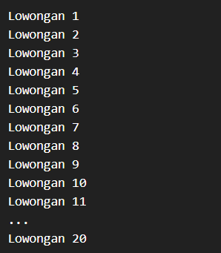
Dengan pagination:
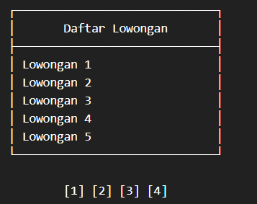
Jika pengguna memilih halaman 2, maka data yang ditampilkan berubah.

Pagination pada CareerHub
Pada CareerHub, pagination akan digunakan untuk membagi daftar lowongan menjadi beberapa halaman.
Misalnya kita menentukan:
const jobsPerPage = 2;
Dengan data:
const jobs = [
{
id: 1,
jobName: "Fullstack Developer",
company: "PT. ABC Indonesia",
location: "Bandung",
salary: "Rp. 8.000.000",
status: true
},
{
id: 2,
jobName: "Backend Developer",
company: "PT. DEF Indonesia",
location: "Jakarta",
salary: "Rp. 8.000.000",
status: false
},
{
id: 3,
jobName: "Frontend Developer",
company: "PT. GHI Indonesia",
location: "Medan",
salary: "Rp. 8.000.000",
status: true
}
];
Maka:
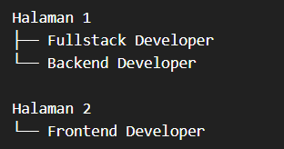

Konsep Dasar Pagination
Untuk membuat pagination, terdapat beberapa informasi yang perlu kita ketahui.
- Current Page
Menentukan halaman yang sedang aktif.
const [currentPage, setCurrentPage] = useState(1);
Nilai awal:
currentPage = 1
Artinya pengguna sedang berada di halaman pertama.
- Data Per Halaman
Menentukan jumlah data yang ditampilkan dalam satu halaman.
const jobsPerPage = 2;
Artinya setiap halaman hanya menampilkan maksimal 2 lowongan.
- Total Halaman
Total halaman dapat dihitung menggunakan:
const totalPages = Math.ceil(
jobs.length / jobsPerPage
);
Misalnya:
Jumlah data = 7
Data per halaman = 3
Maka:
7 / 3 = 2.33
Karena halaman tidak mungkin menjadi 2.33, kita menggunakan Math.ceil():
Math.ceil(2.33) = 3
Jadi dibutuhkan 3 halaman.

Mengenal Math.ceil()
Math.ceil() digunakan untuk membulatkan angka ke atas.
Contoh:
Math.ceil(2.1);
Hasil:
3
Contoh lainnya:
Math.ceil(10 / 3);
Hasil:
4
Hal ini penting dalam pagination karena jumlah data tidak selalu habis dibagi oleh jumlah data per halaman.

Menentukan Data yang Ditampilkan
Setelah mengetahui halaman aktif, kita perlu menentukan data mana yang akan ditampilkan. Untuk melakukan hal tersebut, kita dapat menggunakan:
slice()
Contoh:
const startIndex =
(currentPage - 1) * jobsPerPage;

const endIndex =
startIndex + jobsPerPage;

const currentJobs =
jobs.slice(startIndex, endIndex);

Mari kita lihat prosesnya.
Jika:
currentPage = 1
jobsPerPage = 2
maka:
startIndex = (1 - 1) * 2;
hasil:
startIndex = 0
dan:
endIndex = 2
Sehingga:
jobs.slice(0, 2);
mengambil data:
Data 1
Data 2

Ketika Berpindah ke Halaman 2
Misalnya:
currentPage = 2
jobsPerPage = 2
Maka:
startIndex = (2 - 1) * 2;
hasil:

startIndex = 2
dan:
endIndex = 4
Sehingga:
jobs.slice(2, 4);
akan mengambil:
Data 3
Data 4
Jadi:
Halaman 1
→ Data 1 - 2
Halaman 2
→ Data 3 - 4
Halaman 3
→ Data 5 – 6

Membuat State Halaman
Pada React kita membutuhkan useState() untuk menyimpan halaman yang sedang aktif.
import { useState } from "react";

const JobList = ({ jobs }) => {

const [currentPage, setCurrentPage] =
useState(1);

const jobsPerPage = 2;

return (
<div>
{/* Daftar Job */}
</div>
);
};

export default JobList;
Ketika pengguna memilih halaman lain, kita akan mengubah:
setCurrentPage()

Mengambil Data untuk Halaman Aktif
Selanjutnya:
const startIndex =
(currentPage - 1) * jobsPerPage;

const endIndex =
startIndex + jobsPerPage;

const currentJobs =
jobs.slice(startIndex, endIndex);
Kemudian kita tampilkan menggunakan .map():
{currentJobs.map((job) => (
<div key={job.id}>
<h3>{job.jobName}</h3>

<p>{job.company}</p>

<p>{job.location}</p>

<p>{job.salary}</p>
</div>
))}
Sekarang hanya data pada halaman aktif yang akan ditampilkan.

Membuat Tombol Pagination
Kita dapat membuat tombol:
<button
onClick={() => setCurrentPage(1)}
>
1
</button>

<button
onClick={() => setCurrentPage(2)}
>
2
</button>
Namun cara tersebut kurang fleksibel. Bagaimana jika terdapat 10 halaman? Kita tentu tidak ingin menuliskan:
<button>1</button>
<button>2</button>
<button>3</button>
...
<button>10</button>
Oleh karena itu, kita dapat membuat tombol pagination secara dinamis menggunakan .map().

Membuat Nomor Halaman Secara Dinamis
Pertama kita hitung jumlah halaman:
const totalPages = Math.ceil(
jobs.length / jobsPerPage
);
Kemudian membuat array halaman:
const pageNumbers = Array.from(
{ length: totalPages },
(_, index) => index + 1
);
Jika:

totalPages = 3
maka:
pageNumbers
akan menghasilkan:
[1, 2, 3]

Menampilkan Tombol dengan .map()
<div className="flex gap-2">

{pageNumbers.map((page) => (
<button
key={page}
onClick={() =>
setCurrentPage(page)
}
>
{page}
</button>
))}

</div>
Hasilnya:
[ 1 ] [ 2 ] [ 3 ]
Ketika pengguna mengklik:
[2]
maka:
currentPage
akan berubah menjadi:
2
React akan melakukan render ulang dan menampilkan data halaman kedua.

Memberikan Style pada Halaman Aktif
Kita dapat membuat halaman aktif terlihat berbeda menggunakan conditional rendering dan Tailwind CSS.
<button
key={page}
onClick={() => setCurrentPage(page)}
className={`
px-4
py-2
rounded-lg
${
currentPage === page
? "bg-blue-600 text-white"
: "bg-gray-100 text-gray-700"
}
`}
>
{page}
</button>
Jika halaman aktif adalah halaman 2:
[ 1 ] [ 2 ] [ 3 ]
↑
aktif
Maka tombol halaman 2 akan memiliki tampilan berbeda.

Tombol Previous dan Next
Selain nomor halaman, pagination biasanya memiliki tombol Previous dan Next. Tombol Previous digunakan untuk berpindah ke halaman sebelumnya, sedangkan tombol Next digunakan untuk berpindah ke halaman berikutnya.

Contohnya:
[ Previous ] [ 1 ] [ 2 ] [ 3 ] [ Next ]
Jika pengguna berada di halaman 2 dan menekan Previous, maka pengguna akan berpindah ke halaman 1.
Jika menekan Next, maka pengguna akan berpindah ke halaman 3.
Membuat Tombol Previous
Kita dapat menggunakan:
<button
onClick={() => setCurrentPage(currentPage - 1)}
>
Previous
</button>
Namun terdapat masalah.
Jika pengguna sedang berada di halaman pertama:
currentPage = 1
Kemudian tombol Previous ditekan, maka:
currentPage = 0
Padahal halaman 0 tidak tersedia.
Oleh karena itu, kita perlu memberikan kondisi.
<button
onClick={() => setCurrentPage(currentPage - 1)}
disabled={currentPage === 1}
>
Previous
</button>
Dengan kondisi tersebut, tombol Previous akan dinonaktifkan ketika pengguna berada di halaman pertama.

Membuat Tombol Next
Untuk tombol Next:
<button
onClick={() => setCurrentPage(currentPage + 1)}
>
Next
</button>
Sama seperti Previous, kita juga harus mencegah pengguna berpindah ke halaman yang tidak tersedia.
Misalnya total halaman hanya 3.
Jika pengguna berada di:
currentPage = 3
Kemudian menekan Next, maka:
currentPage = 4
Padahal halaman 4 tidak tersedia.
Oleh karena itu:
<button
onClick={() => setCurrentPage(currentPage + 1)}
disabled={currentPage === totalPages}
>
Next
</button>
Dengan demikian, tombol Next akan dinonaktifkan ketika pengguna sudah berada di halaman terakhir.
Contoh Lengkap Previous dan Next
<div className="flex items-center gap-2">

<button
onClick={() => setCurrentPage(currentPage - 1)}
disabled={currentPage === 1}
className="px-4 py-2 rounded-lg bg-gray-200 disabled:opacity-50"
>
Previous
</button>

{pageNumbers.map((page) => (
<button
key={page}
onClick={() => setCurrentPage(page)}
className={`px-4 py-2 rounded-lg ${
currentPage === page
? "bg-blue-600 text-white"
: "bg-gray-100 text-gray-700"
}`}
>
{page}
</button>
))}

<button
onClick={() => setCurrentPage(currentPage + 1)}
disabled={currentPage === totalPages}
className="px-4 py-2 rounded-lg bg-gray-200 disabled:opacity-50"
>
Next
</button>

</div>

Membuat Komponen Pagination
Sampai tahap ini, seluruh kode pagination masih berada di dalam komponen JobList. Jika aplikasi semakin besar, kode tersebut dapat menjadi panjang. Salah satu solusi yang dapat digunakan adalah membuat komponen khusus: Pagination.jsx
Komponen tersebut bertugas menangani tampilan pagination. Sedangkan JobList bertugas menampilkan data pekerjaan. Struktur sederhananya:
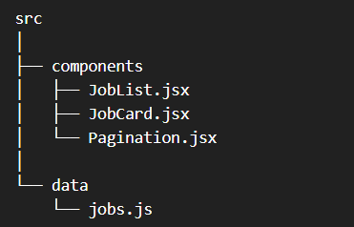
Membuat Pagination.jsx
const Pagination = ({
currentPage,
totalPages,
onPageChange
}) => {

const pageNumbers = Array.from(
{ length: totalPages },
(_, index) => index + 1
);

return (
<div className="flex justify-center items-center gap-2 mt-6">

<button
onClick={() => onPageChange(currentPage - 1)}
disabled={currentPage === 1}
className="
px-4 py-2
rounded-lg
border
disabled:opacity-40
disabled:cursor-not-allowed
"
>
Previous
</button>

{pageNumbers.map((page) => (
<button
key={page}
onClick={() => onPageChange(page)}
className={`
px-4 py-2
rounded-lg
${
currentPage === page
? "bg-blue-600 text-white"
: "bg-gray-100 text-gray-700"
}
`}
>
{page}
</button>
))}

<button
onClick={() => onPageChange(currentPage + 1)}
disabled={currentPage === totalPages}
className="
px-4 py-2
rounded-lg
border
disabled:opacity-40
disabled:cursor-not-allowed
"
>
Next
</button>

</div>
);
};

export default Pagination;
Pada komponen tersebut terdapat beberapa props:
currentPage
totalPages
onPageChange
currentPage
Digunakan untuk mengetahui halaman yang sedang aktif.
totalPages
Digunakan untuk mengetahui jumlah halaman yang tersedia.
onPageChange
Digunakan untuk mengirim perubahan halaman kembali ke komponen JobList.
Menggunakan Pagination pada JobList
Selanjutnya kita dapat menggunakan komponen tersebut pada JobList.
import { useState } from "react";
import Pagination from "./Pagination";

const JobList = ({ jobs }) => {

const [currentPage, setCurrentPage] = useState(1);

const jobsPerPage = 2;

const totalPages = Math.ceil(
jobs.length / jobsPerPage
);

const startIndex =
(currentPage - 1) * jobsPerPage;

const endIndex =
startIndex + jobsPerPage;

const currentJobs =
jobs.slice(startIndex, endIndex);

return (
<div>

<div className="grid gap-4">

{currentJobs.map((job) => (
<div
key={job.id}
className="p-5 border rounded-xl"
>
<h3 className="text-xl font-bold">
{job.jobName}
</h3>

<p>{job.company}</p>

<p>{job.location}</p>

<p>{job.salary}</p>
</div>
))}

</div>

<Pagination
currentPage={currentPage}
totalPages={totalPages}
onPageChange={setCurrentPage}
/>

</div>
);
};

export default JobList;
Perhatikan bagian:
<Pagination
currentPage={currentPage}
totalPages={totalPages}
onPageChange={setCurrentPage}
/>
Data dari JobList dikirimkan ke komponen Pagination menggunakan props. Ketika pengguna menekan nomor halaman, Pagination menjalankan:
onPageChange(page)
Karena onPageChange berisi:
setCurrentPage
maka nilai currentPage akan berubah.
React kemudian melakukan re-render sehingga data yang ditampilkan juga berubah.

Ringkasan
Pada bab ini kita telah mempelajari:
- Pengertian pagination.
- Pagination pada CareerHub.
- Konsep dasar pagination.
- Penggunaan Math.ceil().
- Menentukan data yang ditampilkan menggunakan slice().
- Membuat state halaman menggunakan useState().
- Mengambil data berdasarkan halaman aktif.
- Membuat tombol pagination.
- Membuat nomor halaman secara dinamis menggunakan Array.from().
- Menampilkan tombol halaman menggunakan .map().
- Membuat tombol Previous dan Next.
- Membuat komponen Pagination.

BAB 12
EDITING

Pendahuluan
Pada bab sebelumnya kita telah mempelajari bagaimana menampilkan data lowongan kerja CareerHub menggunakan Pagination. Saat ini pengguna sudah dapat melihat berbagai lowongan kerja yang tersedia. Namun, dalam sebuah aplikasi, data tidak selalu bersifat tetap. Terkadang terdapat informasi yang perlu diperbaiki atau diperbarui.
Misalnya terdapat data:
{
id: 1,
jobName: "Fullstack Developer",
company: "PT. ABC Indonesia",
location: "Bandung",
salary: "Rp. 8.000.000",
status: true
}
Kemudian perusahaan mengubah informasi gaji menjadi:
Rp. 10.000.000
Kita tentu tidak ingin membuat data baru hanya untuk mengubah informasi tersebut. Kita membutuhkan fitur Edit. Dengan fitur editing, pengguna dapat:
- memilih data yang ingin diubah
- menampilkan data tersebut pada form
- mengubah informasi
- menyimpan perubahan
- menampilkan data yang sudah diperbarui
Pada bab ini kita akan membuat fitur Editing Data Lowongan Kerja menggunakan React.

Apa Itu Editing
Editing adalah proses mengubah atau memperbarui data yang sudah tersedia. Sebagai contoh, CareerHub memiliki data:
Fullstack Developer
PT. ABC Indonesia
Bandung
Rp. 8.000.000
Kemudian pengguna ingin mengubah lokasi:
Bandung
menjadi:
Jakarta
Setelah proses editing dilakukan, data menjadi:
Fullstack Developer
PT. ABC Indonesia
Jakarta
Rp. 8.000.000
Jadi, editing tidak membuat data baru, tetapi memperbarui data yang sudah ada.
Secara sederhana:
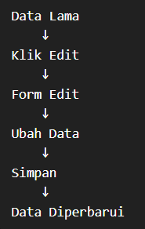

Menambahkan Tombol Edit
Sebelum membuat form editing, kita membutuhkan tombol Edit pada setiap data lowongan.
Misalnya kita memiliki komponen JobCard:
const JobCard = ({ job, onEdit }) => {

return (
<div className="border rounded-xl p-5">

<h3 className="text-xl font-bold">
{job.jobName}
</h3>

<p>{job.company}</p>

<p>{job.location}</p>

<p>{job.salary}</p>

<button
onClick={() => onEdit(job)}
className="mt-4 px-4 py-2 rounded-lg bg-blue-600 text-white"
>
Edit
</button>

</div>
);
};

export default JobCard;
Pada tombol Edit terdapat:
onClick={() => onEdit(job)}
Artinya ketika tombol Edit diklik, data job akan dikirim ke fungsi onEdit.
Sebagai contoh, jika pengguna mengklik Edit pada:
Fullstack Developer
maka seluruh data lowongan tersebut akan dikirim.
{
id: 1,
jobName: "Fullstack Developer",
company: "PT. ABC Indonesia",
location: "Bandung",
salary: "Rp. 8.000.000",
status: true
}
Data tersebut kemudian dapat digunakan untuk mengisi form editing.

Membuat State Untuk Data Yang Diedit
React membutuhkan state untuk menyimpan data yang sedang diedit.
Kita dapat menggunakan:
const [editingJob, setEditingJob] = useState(null);
Nilai awalnya adalah:
null
Artinya belum ada data yang sedang diedit.
Ketika pengguna menekan tombol Edit:
setEditingJob(job);
Maka state akan berisi data yang dipilih.
Contohnya:
{
id: 1,
jobName: "Fullstack Developer",
company: "PT. ABC Indonesia",
location: "Bandung",
salary: "Rp. 8.000.000",
status: true
}
Kita dapat menggunakan state tersebut untuk menentukan apakah form editing perlu ditampilkan.
{editingJob && (
<EditForm job={editingJob} />
)}
Artinya:
Jika:
editingJob = null
maka form tidak ditampilkan.
Jika:
editingJob memiliki data
maka form editing ditampilkan.

Membuat Form Editing
Selanjutnya kita membuat komponen EditForm.
const EditForm = ({ job, onSave, onCancel }) => {

return (
<div className="p-6 border rounded-xl">

<h2 className="text-xl font-bold mb-4">
Edit Lowongan
</h2>

<div className="space-y-4">

<div>
<label>
Nama Pekerjaan
</label>

<input
type="text"
value={job.jobName}
className="w-full border rounded-lg px-4 py-2"
/>
</div>

<div>
<label>
Perusahaan
</label>

<input
type="text"
value={job.company}
className="w-full border rounded-lg px-4 py-2"
/>
</div>

<div>
<label>
Lokasi
</label>

<input
type="text"
value={job.location}
className="w-full border rounded-lg px-4 py-2"
/>
</div>

<div>
<label>
Salary
</label>

<input
type="text"
value={job.salary}
className="w-full border rounded-lg px-4 py-2"
/>
</div>

</div>

</div>
);
};

export default EditForm;
Pada tahap ini form sudah dapat menampilkan data yang dipilih. Namun terdapat satu masalah. Input tersebut belum dapat diubah karena value langsung mengambil data dari job. Kita membutuhkan state khusus untuk menyimpan perubahan form.

Menggunakan State Pada Form Editing
Kita dapat membuat state untuk menyimpan data form:
const [formData, setFormData] = useState({
jobName: "",
company: "",
location: "",
salary: "",
status: true
});
Ketika data yang akan diedit diterima, kita dapat mengisi formData.
useEffect(() => {

if (job) {
setFormData({
jobName: job.jobName,
company: job.company,
location: job.location,
salary: job.salary,
status: job.status
});
}

}, [job]);
Dengan demikian, ketika pengguna memilih suatu data, data tersebut akan masuk ke form.
Contohnya:
Nama Pekerjaan
[ Fullstack Developer ]
Perusahaan
[ PT. ABC Indonesia ]
Lokasi
[ Bandung ]
Salary
[ Rp. 8.000.000 ]
Pengguna kemudian dapat mengubahnya.
Mengatur Perubahan Input
Kita dapat menggunakan onChange.
<input
type="text"
value={formData.jobName}
onChange={(e) =>
setFormData({
...formData,
jobName: e.target.value
})
}
/>
Ketika pengguna mengubah input:
Fullstack Developer
menjadi:
Backend Developer
maka formData.jobName juga akan berubah.
Perhatikan penggunaan:
...formData
Spread Operator digunakan agar data lainnya tetap dipertahankan.
Misalnya:
{
jobName: "Fullstack Developer",
company: "PT. ABC Indonesia",
location: "Bandung"
}
Kemudian jobName diubah.
setFormData({
...formData,
jobName: "Backend Developer"
});
Hasilnya:
{
jobName: "Backend Developer",
company: "PT. ABC Indonesia",
location: "Bandung"
}
Hanya jobName yang berubah, sedangkan data lainnya tetap.

Menyimpan Perubahan Data
Setelah pengguna selesai mengubah data, kita membutuhkan tombol Simpan.
<button
onClick={handleSubmit}
className="px-4 py-2 bg-blue-600 text-white rounded-lg"
>
Simpan
</button>
Kemudian kita membuat fungsi:
const handleSubmit = () => {

const updatedJob = {
...job,
...formData
};

onSave(updatedJob);
};
Perhatikan:
{
...job,
...formData
}
Data lama akan digabungkan dengan data baru.
Misalnya data awal:
{
id: 1,
jobName: "Fullstack Developer",
company: "PT. ABC Indonesia",
location: "Bandung",
salary: "Rp. 8.000.000",
status: true
}
Kemudian pengguna mengubah:
location = Jakarta
salary = Rp. 10.000.000
Maka hasil akhirnya:
{
id: 1,
jobName: "Fullstack Developer",
company: "PT. ABC Indonesia",
location: "Jakarta",
salary: "Rp. 10.000.000",
status: true
}
id tetap digunakan untuk mengenali data yang sedang diperbarui.

Memperbaharui Data Map()
Setelah form selesai, kita perlu memperbarui data jobs. Kita dapat menggunakan .map().
Misalnya state data jobs:
const [jobList, setJobList] = useState(jobs);
Kemudian:
const handleUpdateJob = (updatedJob) => {

setJobList(
jobList.map((job) =>
job.id === updatedJob.id
? updatedJob
: job
)
);

setEditingJob(null);
};
Perhatikan bagian:
job.id === updatedJob.id
Digunakan untuk mencari data yang memiliki id yang sama.
Jika id sama:
? updatedJob
maka data diganti dengan data baru.
Jika id berbeda:
: job
maka data tetap menggunakan data lama.
Contoh Sederhana
Misalnya terdapat:
[
{
id: 1,
jobName: "Fullstack Developer"
},
{
id: 2,
jobName: "Backend Developer"
},
{
id: 3,
jobName: "Frontend Developer"
}
]
Kemudian kita mengubah data:
id = 2
menjadi:
Senior Backend Developer
Dengan:
jobList.map((job) =>
job.id === updatedJob.id
? updatedJob
: job
)
hasilnya:
[
{
id: 1,
jobName: "Fullstack Developer"
},
{
id: 2,
jobName: "Senior Backend Developer"
},
{
id: 3,
jobName: "Frontend Developer"
}
]
Data lainnya tidak berubah.
Sekarang kita gabungkan seluruh konsep menjadi fitur editing sederhana.
Contoh JobList.jsx:
import { useState } from "react";
import JobCard from "./JobCard";
import EditForm from "./EditForm";

const JobList = ({ jobs }) => {

const [jobList, setJobList] = useState(jobs);

const [editingJob, setEditingJob] = useState(null);

const handleEdit = (job) => {
setEditingJob(job);
};

const handleUpdateJob = (updatedJob) => {

setJobList(
jobList.map((job) =>
job.id === updatedJob.id
? updatedJob
: job
)
);

setEditingJob(null);
};

return (
<div>

<div className="grid gap-4">

{jobList.map((job) => (
<JobCard
key={job.id}
job={job}
onEdit={handleEdit}
/>
))}

</div>

{editingJob && (
<EditForm
job={editingJob}
onSave={handleUpdateJob}
onCancel={() => setEditingJob(null)}
/>
)}

</div>
);
};

export default JobList;

Ringkasan
Pada bab ini kita telah mempelajari:
- Pengertian editing.
- Membuat tombol Edit.
- Membuat state untuk data yang sedang diedit.
- Membuat form editing.
- Menggunakan useEffect() untuk mengisi form.
- Mengelola perubahan input menggunakan onChange.
- Menggunakan Spread Operator untuk memperbarui data.
- Membuat tombol Simpan.
- Memperbarui data menggunakan .map().
- Menggunakan id untuk menentukan data yang akan diperbarui.
- Membuat komponen form editing.
- Mengimplementasikan fitur editing pada CareerHub.

